产品需求说明书
<PRD>

文档版本： | WIP
编写日期： | October 28, 2026
编写人员： | 德勤项目组
文档名称： | <【MBPTS-UC34】Case 1：危险品托运清单自动生成_PRD >

目录
i. 文档信息 5
ii. 版本历史 5
1 产品概述 6
1.1 产品定义 6
1.2 核心价值 6
1.3 产品范围 6
2 业务背景与目标 7
2.1 业务问题 7
2.2 业务目标 8
3 用户角色与权限 8
3.1 设计思路 8
3.2 无权限时的按钮呈现规则 9
3.3 按钮级权限矩阵 9
3.4 设计说明 10
3.5 对外 / 不可逆动作清单 11
4 术语定义 11
5 业务流程图 12
6 任务类型拆分逻辑 13
6.1 任务总览 13
6.2 空运任务类型拆分 15
6.2.1 任务一：导出需制作托运清单的预报清单 15
6.2.2 任务二：单票填写托运清单 16
6.2.3 任务三：汇总任务结果并邮件通知 17
6.3 海运任务类型拆分 18
6.3.1 任务一：导出需制作托运清单的预报清单 18
6.3.2 任务二：单票填写托运清单 18
6.3.3 任务三：汇总任务结果并邮件通知 19
7 后台核心规则 19
7.1 任务一：导出需制作托运清单的预报清单 19
7.1.1 任务类型说明 19
7.1.2 IES+ 导出预报清单 19
7.1.3 导出 Part List 与初筛 20
7.2 任务二：单票填写托运清单 21
7.2.1 任务类型说明 21
7.2.2 Shippers_Decl 获取 21
7.2.3 Hazmat 查询与 SDS 下载 23
7.2.4 Agent 识别 Shippers_Decl 与 SDS 23
7.2.5 托运清单表头填写 23
7.2.6 托运清单表体填写 23
7.2.7 票级判定与清单生成 29
7.2.8 IES+ 上传托运清单 29
7.2.9 归档规则 30
7.3 任务三：汇总任务结果并邮件通知 30
7.3.1 任务类型说明 30
7.3.2 运行状态表回写规则 30
7.3.3 邮件通知 31
7.4 字段与映射表 31
7.4.1 识别与判定字段（任务详情“当前识别数据”区） 31
7.4.2 附表1：托运清单表头 Mapping list 33
7.4.3 附表2：托运清单模板结构 34
7.4.4 附表3：Package Type 映射表 34
7.4.5 附表4：Transport name 35
7.4.6 附表5：运行结果 36
7.5 待确认事项 36
8 前端及交互规则说明 37
8.1 工作台 37
8.1.1 页面目的与结构 37
8.1.2 筛选器 37
8.1.3 卡片 38
8.1.4 操作与联动 38
8.2 任务中心 38
8.2.1 任务类型列表 38
8.2.2 任务列表 39
8.2.3 任务详情 42
8.3 邮件中心 57
8.3.1 邮件监听 57
8.3.2 邮件模板（运行状态通知邮件） 57
8.3.3 邮件日志 57
8.4 配置中心 58
8.4.1 模板与映射表配置 58
8.4.2 调度配置 59
8.5 Share Point 59
8.6 提醒中心 60
8.7 页面跳转与业务闭环 60
9 非功能性需求 61

文档信息
项目 | 内容
文档名称 | 【MBPTS-UC34】Case 1：危险品托运清单自动生成_PRD
版本 | v1.1
创建日期 | 2026-09-30
最后更新 | 2026-10-27
负责人 | 德勤项目组
密级 | 内部

版本历史
版本号 | 修订日期 | 修订人 | 修订内容 | 状态
v1.0 | 2026-10-17 | MBPTS项目组 | 初版 | 完成
v1.1 | 2026-10-27 | MBPTS项目组 | 按 Case2 PRD 文档结构重写：新增用户角色与权限、任务类型拆分逻辑、前端及交互规则说明、非功能性需求章节；原核心业务规则与数据需求并入后台核心规则 | 草稿

产品概述

产品定义
- 产品名称：【MBPTS-UC34】Case 1：危险品托运清单自动生成_PRD
- 所属系统：MBPTS 平台（UC34）
- 功能定位：将危险品道路运输托运清单（空运、海运）从“IES+ 导出 → 判定 → 制单 → 上传 → 通知 → 存档”的全人工操作，转为“平台自动化 + 异常人工协同”。
- 使用端：PC Web

核心价值
价值维度 | 价值描述 | 受益人群
效率 | 每日 / 每周定时自动完成制单与上传，消除人工逐票操作，用户仅处理异常任务 | 业务人员
合规 | 危险品道路运输托运清单合规出具，Type1-4 / SET 规则统一执行，全程留痕可审计 | 业务人员、合规
透明 | Portal 实时状态、失败可追踪可重跑、运行结果邮件通达 | 业务主管
韧性 | 附表、收件人、模板、路径等配置化，适应人员、供应商、主数据变动 | 平台运营

产品范围
线路 | 任务 | 说明
空运 | 任务 1：空运托运清单预报导出 | 定时触发（每日 00:00），从 IES+ 导出 DGR、当天创建的预报清单和 Part List，按 UN 编号初筛，得到需要制作托运清单的 HAWB 清单
空运 | 任务 2：空运托运清单制作与上传 | 对任务 1 中的单票下载 Shippers_Decl，识别 Shippers_Decl 和 SDS（按需查询 Hazmat），填写托运清单并上传 IES+ 系统，文件归档
空运 | 任务 3：空运运行结果汇总与通知 | 汇总本批任务 2 的结果，填写运行状态表，并邮件通知 IO 同事
海运 | 任务 1：海运托运清单预报导出 | 定时触发（每周一，处理上周一至周日数据），从 IES+ 导出 Sea、四个 Hazmat 库房、上周区间的预报清单和 Part List，按 UN 编号初筛，得到需要制作托运清单的 BL 清单
海运 | 任务 2：海运托运清单制作与上传 | 对任务 1 中的单票下载 Shippers_Decl，识别 Shippers_Decl 和 SDS（按需查询 Hazmat），填写托运清单并上传 IES+ 系统，文件归档
海运 | 任务 3：海运运行结果汇总与通知 | 汇总本批任务 2 的结果，填写运行状态表，并邮件通知 IO 同事

业务背景与目标

业务问题
- 业务现状：危险品道路运输托运清单（空运、海运）目前由业务人员手工处理。业务从 IES+ 系统导出预报清单和 Part List，对照 Data base 判断哪些票需要制作托运清单；再下载 Shippers_Decl、SDS 等资料，逐票填写托运清单，上传到 IES+ 系统，最后汇总运行状态并邮件通知 IO 同事。
- 业务痛点：
  - 重复性工作量大、跨系统操作多：导出清单、匹配判断、下载资料、填写清单、上传 IES+、存档、发邮件这一整套操作，每票都要重复一遍。操作至少横跨 IES+、Data base、SDS / MSDS 来源和邮件 4 个位置，长期占用专人时间，新人接手成本高、容易漏步。
  - 判定规则复杂，结论容易不一致：业务要先用 Part List 去 Data base 匹配是否需要制作。遇到套装还要打开 Shipper 逐个看 UN 编号，匹配后又分多种情况，需要分别查 SDS 第 14 章、查 IES+ 的 Hazmat 标识，或者判断包装净重。判定口径依赖个人经验，不同的人或不同的时间可能得出不同结论，合规出具的一致性没有保障。
  - 异常恢复成本高，异常票容易丢失：遇到单据缺失、UN 标识变化、主数据变化、运单号变更等问题，业务要逐票查原因、到 IES+ 修正数据后再整票重做。一票出异常就会拖慢整批进度，异常票没人认领、也没有到期提醒，可能悄无声息地遗漏。

业务目标
目标 | 描述 | 优先级
全自动制单 | 定时任务无人值守完成筛选 → 制单 → 上传 → 通知 | P0
异常可恢复 | 失败任务可查询，IES+ 修正数据后可重跑 | P0
全程留痕 | 每步运行结果、文件、操作均有记录且防篡改，输出指定列标题的运行状态表并定时发送给相关业务人员 | P0
可自助配置 | Data base 映射表、邮件模板、收件人等可由业务人员配置 | P1

用户角色与权限

设计思路
- 三级角色：业务侧的角色划分较为简单，因此收敛为三级、逐级包含的角色，并把权限落到按钮上：
角色 | 一句话定义 | 典型人员
只读（Viewer） | 仅可读，不可修改任何数据 | 管理层、审计员等
操作（Operator） | 可读 + 可编辑任务数据（处置异常票） | 业务操作人员
配置（Configurator） | 可读 + 可编辑 + 可配置（改变系统行为） | 业务主管、平台管理员
- “编辑” vs “配置”的边界：
  - 编辑：只影响某一张票 / 某一个任务的动作（重跑、修正字段、置为成功、查看与下载等）。
  - 配置：改变以后所有任务行为的动作（映射表、调度时间、邮件模板与收件人配置）。
- 角色逐级包含：配置 ⊃ 操作 ⊃ 只读。Case1 的空运、海运两条线路按 Case 整体授权【待业务确认是否需要按线路分别授权，见 7.5 待确认事项】。
- 说明：身份与授权由平台权限中心（Alice）统一管理，Portal 只读取，不自建账号体系。
“只读”包含查看与下载（附件、托运清单、列表导出），因为这些不改变系统数据；下载行为写审计日志。

无权限时的按钮呈现规则
情形 | 呈现 | 理由
页面整体无权限（即：无本 Case 授权） | 菜单项与数据均不展示 | 避免泄露
有页面权限，但按钮需要更高角色，且该按钮是主操作（如“重跑”“置为成功”） | 提示：无操作权限 | 让只读用户知道功能存在，便于申请授权
有页面权限，但入口是配置类（如邮件收件人、邮件正文、映射表配置、调度时间） | 页面可读，写入口隐藏，仅保留“预览 / 下载 / 查看” | 配置入口对非配置角色无意义，避免误导
提交瞬间权限已被收回或状态已变化 | 后端复核失败，提示“状态已变化，请刷新” | 前端显隐 + 后端复核双重判定

按钮级权限矩阵
- 图标说明：
  - ✓ = 可用；
  - — = 不可用；
  - ▲ = 可用，但需二次确认弹窗。
- 权限矩阵：
页面 | 功能 / 按钮 | 只读 | 操作 | 配置
工作台 | 查看统计、点击卡片跳转 | ✓ | ✓ | ✓
任务中心 | 查看列表、筛选（状态 / 库房 / 执行时间）、HAWB/BL 批量搜索 | ✓ | ✓ | ✓
任务中心 | 导出列表、批量下载任务文件（托运清单、Part List、Shippers_Decl、MSDS） | ✓ | ✓ | ✓
任务中心 | 新建任务（定时之外的临时补跑） | — | ✓ | ✓
任务中心 | 批量重跑（仅限可重跑的任务） | — | ✓ | ✓
任务详情 | 查看节点轨迹 / 证据 / 操作日志 | ✓ | ✓ | ✓
任务详情 | 预览 / 下载节点文件（预报清单、Part List、托运清单、上传回执、邮件副本） | ✓ | ✓ | ✓
任务详情 | 字段修正（留痕，下次执行生效） | — | ✓ | ✓
任务详情 | 节点重跑 / 任务重跑（尚无对外动作） | — | ✓ | ✓
任务详情 | 节点重跑 / 任务重跑（已上传 IES+ 或已发送状态邮件） | — | ▲ | ▲
任务详情 | 置为成功（线下已处理的待人工任务）【待确认】 | — | ▲ | ▲
邮件中心 | 查看邮件模板 / 邮件日志 | ✓ | ✓ | ✓
邮件中心 | 重发发送失败的状态邮件 | — | ✓ | ✓
邮件中心 | 编辑状态通知邮件模板（主题 / 正文）、维护收件人 | — | — | ✓
配置中心 | 查看模板 / 映射表 / 调度参数、预览、查看历史版本 | ✓ | ✓ | ✓
配置中心 | 上传新版本映射表、切换生效版本 | — | — | ✓
配置中心 | 编辑调度时间 | — | — | ✓
归档浏览 | 浏览目录、查看 / 下载文件 | ✓ | ✓ | ✓
提醒中心 | 查看、标记已读、点击跳转任务 | ✓ | ✓ | ✓

设计说明
- 已发生对外动作后的整单重跑允许“操作”角色：若托运清单已上传 IES+ 后需要重跑，业务人员须先在 IES+ 预报界面“文档资料”中核查并处理旧清单附件，再点击重跑。此处允许“操作”角色操作，避免日常处置卡在授权上，但会弹窗提示已发生的对外动作及需在 IES+ 手工处理的事项（原 PRD 限定为 MANAGER，本版按平台统一规则调整，【待业务确认】）。
- 置为成功允许“操作”角色：可能存在业务人员线下完成失败任务（如手工补做托运清单并上传）的情况，此时可点击“置为成功”。任务详情下有系统运行日志，任何人员手动置为成功后均会留痕。是否提供该功能见 7.5 待确认事项第 8 项。
- 对于成功的任务也可修改字段后点击重跑：对于平台认为成功的任务，若业务后续发现 UN 编号、主数据等源数据有误，可在 IES+ 修正后回到平台重跑。
- 审计员全部页面只读：审计员使用“只读”角色，无任何写入口；调用写接口时服务端拒绝并记录授权决策。

对外 / 不可逆动作清单
以下动作发生后，整单重跑视为“不可逆重跑”，触发前弹窗确认（说明已发生的对外后果）：
# | 对外动作 | 之后再整单重跑的后果
1 | 托运清单上传 IES+ 预报界面文档资料并保存 | IES+ 中可能产生重复清单附件，需人工核查旧件处理
2 | 运行结果邮件外发 IO 同事 | IO 已收到本批次状态邮件；重跑后是否补发新状态邮件见 7.5 待确认事项第 5 项

术语定义
此节对于需求接收阶段沟通的习惯用语以及本文档中提及的相关名词作统一解释说明。
术语 | 说明
IES+ | 进出口业务系统，RPA 操作对象（进口预报 / 发票 / License-Hazmat 模块）
HAWB / BL No. | 分单号 / 提单号；任务二的业务键，一个号对应一份托运清单
Pre-alert creation date | 预报创建日期；空运 = 运行当日，海运 = 上周一 ~ 周日区间
PDC | 库房代码；海运筛选限定四个 Hazmat 库房（South / West / North / East 3PL）
Invoice Type | 发票类型；空运筛选 = DGR，海运筛选 = Sea
Terminal WH | 终端仓库；表头 3 个匹配键之一
Part List | 发票界面按 HAWB/BL 批量导出的零件清单（AN 列 = UN No.，AJ 列 = Unit N.W，AR 列 = “是否需要制作托运清单”初筛结果）
Shippers_Decl | 托运人危险品申报单（PDF），按 BL/HAWB 从 IES+ 下载
MSDS / SDS | 化学品安全技术说明书；第 14 部分含“联合国运输名称 / 道路运输 (JT/T 617)”
UN No. | 联合国危险货物编号；空 = N/A 无需制作；SET = 套装，按 Y 逻辑且走套装核验
附表1 表头 Mapping list | Data base 中托运清单表头对应关系表（PDC + Invoice Type + Terminal WH 三键）
附表2 | 托运清单与 Shippers_Decl 字段对应关系
附表3 Package Type | 包装类型对应关系表（新增包装类型需配置）
附表4 Transport name | UN No. → 是否需要制作托运清单（I 列：Y / N / Y,查SDS第14章 / 待定,查Hazmat / 待定,查包装净重）及运输名称
附表5 运行结果 | 每次运行的结果记录表（8 列 + Process date），按年累积
Type 1-4 | 附表4 I 列四种判定类型对应的明细处理分支
Hazmat indicator | IES+ License → Hazmat 模块的危险品标识（Y / N）
任务类型 | 本 Case 在任务中心的第二层分类，空运、海运各分为 3 个任务类型，详见“1.3 产品范围”
Task / Run | 任务 = 业务单据（一个批次或一票）；Run = 一次执行实例；任务状态由最新 Run 推导，历史 Run 只读
任务重跑 / 节点重跑 / 补跑 | 任务重跑 = 从第一个节点生成 R#N+1；节点重跑 = 从选中节点生成 R#N+1；补跑 = 在任务中心手动新建任务，临时处理定时之外的批次
N_ Not required | 票级判定“无需制作”的状态值，写入 Consignment list upload 列
WORM | Write Once Read Many，证据防篡改留痕机制
Alice | 身份与权限系统，平台 RBAC 的授权来源

业务流程图
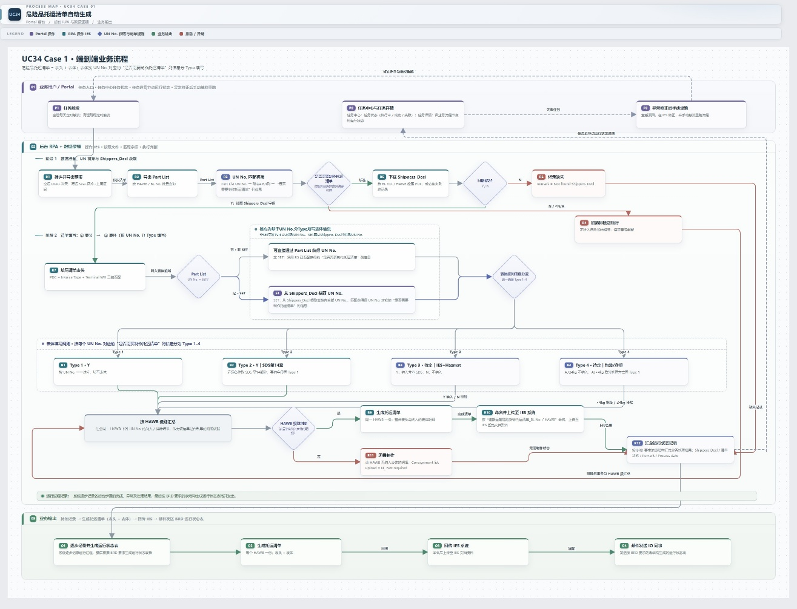
业务流程图

任务类型拆分逻辑

任务总览
- 拆分原则：一个任务 = 一个由明确事件触发、有明确输入输出、可独立重跑的处理单元。
- 业务需求：托运清单以 HAWB/BL 为最小处理单位，单票异常不能拖慢整批；同时每个批次需要统一从 IES+ 导出筛选、统一汇总运行结果并邮件通知 IO 同事。为满足以上需求，Case1 按运输方式分为空运、海运两条线路，每条线路拆分为 3 个任务类型，两条线路的任务拆分与节点完全一致，仅触发时间与 IES+ 筛选条件不同。
- 任务类型拆分详情：
  - 任务一_导出需制作托运清单的预报清单：每批次 1 个，从 IES+ 导出预报清单与 Part List，按 UN 编号匹配附表4 初筛，得到需制作托运清单的 HAWB/BL No.，并为每个单号创建一个任务二；
  - 任务二_单票填写托运清单：每个需制作的 HAWB/BL No. 1 个，下载并识别 Shippers_Decl 与 SDS，填写托运清单、上传 IES+ 并归档，各票独立执行、独立重跑；
  - 任务三_汇总任务结果并邮件通知：每批次 1 个，汇总本批次任务二结果填写运行状态表，并邮件通知 IO 同事。
任务 | 粒度 | 执行节点 | 主要产出
任务一：导出需制作托运清单的预报清单 | 每批次 1 个 | IES+ 导出预报清单 → 获取 HAWB/BL No. → IES+ 导出 Part List → 获取需制作托运清单的 HAWB/BL No. | 需制作托运清单的单号清单、预报清单、Part List
任务二：单票填写托运清单 | 每个需制作的 HAWB/BL No. 1 个 | IES+ 下载 Shippers_Decl → IES+ 查询 Hazmat 并下载 SDS → 识别 Shippers_Decl 与 SDS → 填写托运清单表 → IES+ 上传托运清单 → 文件归档 | 托运清单（或 N_ Not required 判定）、上传回执、存档文件
任务三：汇总任务结果并邮件通知 | 每批次 1 个 | 获取本批任务二结果 → 填写运行状态表 → 邮件通知 | 运行状态表、通知邮件
说明：某一票任务二失败不影响其他票。
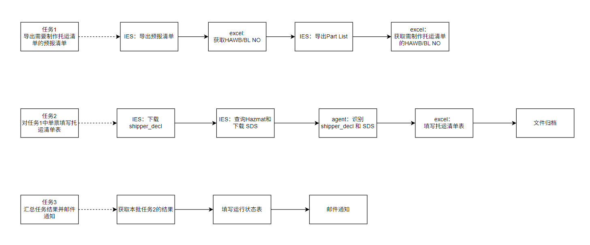
任务拆分与执行流程图

空运任务类型拆分

任务一：导出需制作托运清单的预报清单
- 触发机制：定时触发，每日 00:00 自动运行，处理运行当日 Pre-alert 数据；运行时间可配置。定时之外，可在任务中心点击“新建任务”临时补跑，后续流程与定时任务一致。
- IES+ 筛选条件：Invoice Type = DGR；PDC 不限；Pre-alert creation = 运行日期。
- 并发控制：同一线路已有批次在执行时，新的触发会被拒绝并提示；当天无数据时正常结束，不报错。
- 流程节点：
序号 | 节点 | 做什么 | 失败 / 异常去向
1-1 | IES+ 导出预报清单 | 登录 IES+ → 进口管理 → 进口预报，按筛选条件筛选 → 确定 → 导出 → 批量导出，得到预报清单 Excel | IES+ 登录失败或导出失败 → 失败，可任务重跑；当天无数据 → 正常结束
1-2 | Excel 获取 HAWB/BL No. | 读取本批次全部 HAWB/BL No.，以及每票的 PDC、Invoice Type、Terminal WH（用于后续表头填写） | —
1-3 | IES+ 导出 Part List | 在 IES+ 发票界面批量粘贴全部单号 → 确定 → 按 PN 级别导出 Part List（AN 列为 UN Number，AJ 列为 Unit N.W） | 导出失败 → 失败，可节点重跑
1-4 | Excel 获取需制作托运清单的 HAWB/BL No. | 每行 UN No. 匹配附表4，结果写回 Part List AR 列，按初筛规则剔除；每个保留单号生成一个任务二，并带入该票预报信息与 Part List 保留行 | 全部行被剔除的单号不生成任务二，写入运行状态表并记“N_ Not required”

任务二：单票填写托运清单
- 触发机制：由任务一节点 1-4 为每个需制作托运清单的 HAWB/BL No. 自动创建；各票独立执行、独立重跑。
- 流程节点：
序号 | 节点 | 做什么 | 失败 / 异常去向
2-1 | IES+ 下载 Shippers_Decl | IES+ 预报界面按 HAWB/BL No. 搜索 → 下载 PDF → 重命名为 shippers_Decl_<HAWB/BL No.>；状态表 Shippers_Decl 列记 Y | 下载失败 → 状态表记 N，Remark 记“Not found shippers_Decl”；流程不中断，该票最终转待人工处理
2-2 | IES+ 查询 Hazmat 并下载 SDS | 该票含“Y，查 SDS 第14章”或“待定，查 Hazmat”的零件时：Hazmat 模块按 Part No. 查询 Hazmat indicator；对需取运输名称的零件批量下载 SDS | 不涉及 → 本节点跳过；未查到 SDS → Remark 提示，不阻断
2-3 | Agent 识别 Shippers_Decl 与 SDS | 识别 Shippers_Decl 中 UN or ID No.、Proper Shipping Name、Class or Division、Packing Group、Quantity and type of packing；识别 SDS 第 14 部分运输名称 | 低置信字段高亮 → 待人工处理，修正后重跑
2-4 | Excel 填写托运清单表 | 三键匹配附表1 填写表头；按附表4 判定类型（Type1~4 / SET）填写明细；票级判定是否生成清单 | 附表1 无匹配 → 失败，Remark 记“表头 Mapping 无匹配”，补充附表1 后节点重跑；附表3 未命中 → 包装规格留空 + Remark，不阻断；全票无纳入 → “N_ Not required”，视为已完成
2-5 | IES+ 上传托运清单【待确认】 | 进口预报 → 输入 HAWB/BL No. → 修改 → 文档资料“上传”，文档类别 Others → 保存；记录上传状态 Y/N | 无上传回执 → 失败转人工，可节点重跑；N_ Not required 票本节点无需执行
2-6 | 文件归档 | 按“运行日期 / HAWB/BL No.”存 Part List、Shippers_Decl、MSDS（如涉及）、托运清单 | 存档失败 → 系统告警并补偿写入，不影响该票处理结果
说明：节点 2-5 为根据 BRD 补充的节点（BRD 要求托运清单上传至 IES+ 预报界面文档资料并记录上传状态），原 PRD 开发节点中未体现，见 7.5 待确认事项第 1 项。

任务三：汇总任务结果并邮件通知
- 触发机制：本批次全部任务二结束后自动触发【待确认触发时机及存在单票长时间执行中时的处理，见 7.5 待确认事项第 4 项】。
- 流程节点：
序号 | 节点 | 做什么 | 失败 / 异常去向
3-1 | 获取本批任务二结果 | 汇总本批次全部任务二的处理结果（已完成、待人工处理），以及任务一中被剔除记“N_ Not required”的单号 | —
3-2 | 填写运行状态表 | 每票一行写入运行状态表（9 列）；同时追加写入年度运行记录表【待确认】 | 写入失败 → 失败，可节点重跑
3-3 | 邮件通知 | 固定引导语 + 运行状态表（正文表格 + 附件运行结果.xlsx）发送 IO 同事 | 发送失败自动重试 3 次，仍失败则告警；收件人为空时阻止发送并提醒管理员

海运任务类型拆分
海运线路与空运线路的任务拆分、节点与处理规则完全一致，仅以下内容不同：
项 | 空运 | 海运
触发时间 | 每日 00:00 | 每周一 00:00
处理数据范围 | 运行当日 Pre-alert 数据 | 上周一 ~ 上周日 Pre-alert 数据
IES+ 筛选：Invoice Type | DGR | Sea
IES+ 筛选：PDC | 不限 | South 3PL / West 3PL / North 3PL / East 3PL
单号去重 | — | 窗口内按 BL 去重
Pre-alert creation date 显示口径 | 运行当日 | 区间（如 2026/09/07~2026/09/13）
存档目录 | Case1 危险品托运清单 > 空运 | Case1 危险品托运清单 > 海运

任务一：导出需制作托运清单的预报清单
同“6.2.1 任务一”，触发时间与筛选条件见上表。

任务二：单票填写托运清单
同“6.2.2 任务二”。

任务三：汇总任务结果并邮件通知
同“6.2.3 任务三”。

后台核心规则

任务一：导出需制作托运清单的预报清单

任务类型说明
请详见“6.2.1 任务一”与“6.3 海运任务类型拆分”。

IES+ 导出预报清单
- 空运：
  - 定时运行：每天24:00 自动运行，运行当天00：00至24：00的数据；
  - 下载预报清单：到IES系统点击进口管理→进口预报，Invoice Type 选择“DGR”, Pre-alert creation 输入运行当天日期，点击“确定”进行筛选，点击“导出”，选择“批量导出”。 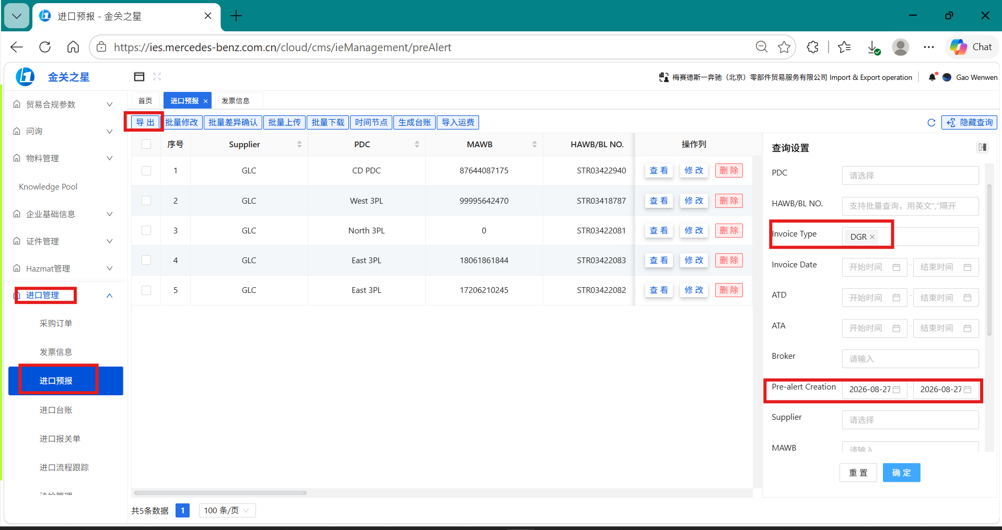
- 海运：
  - 定时运行：每周一 00:00 自动运行，运行上周一00：00至周日24：00的数据；
  - 下载预报清单：到IES系统点击进口管理→进口预报，Invoice Type 选择“Sea”, PDC选择四个Hazmat库房（分别是：South 3PL/West 3PL/North 3PL/East 3PL），Pre-alert creation输入上周一和上周日的日期，点击“确定”进行筛选，点击“导出”，选择“批量导出”。
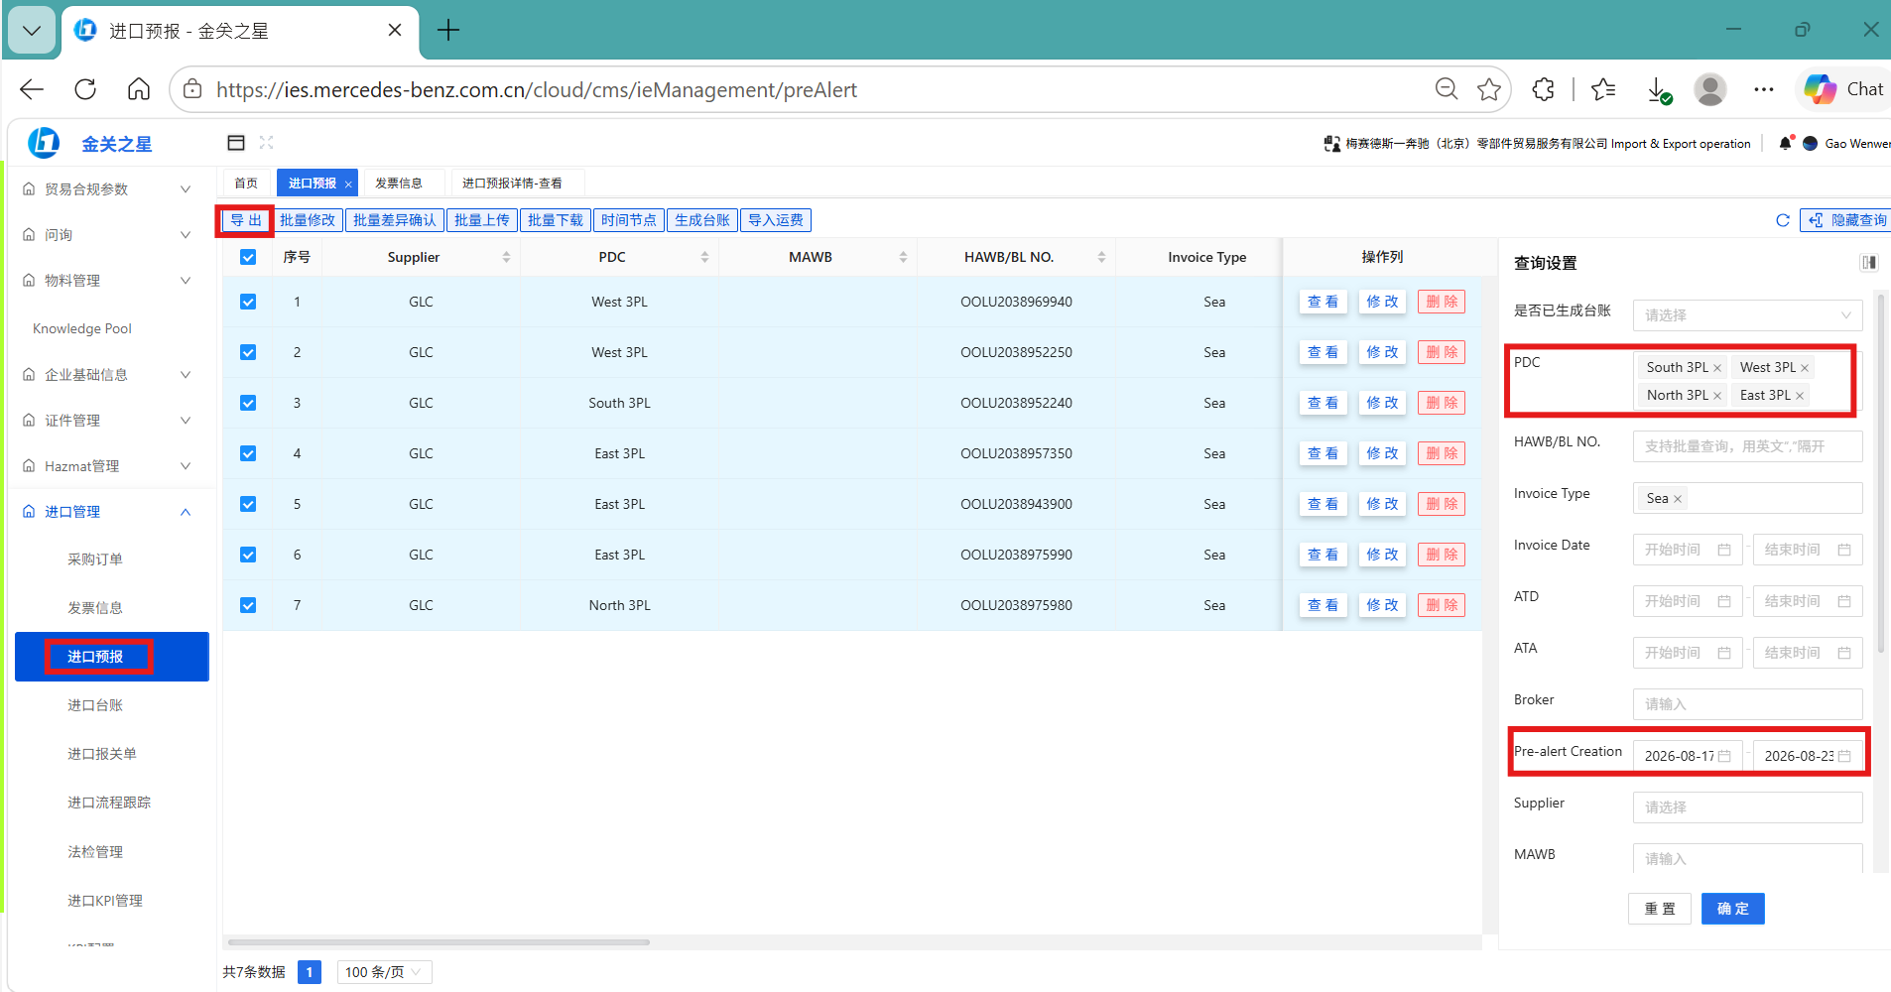

导出 Part List 与初筛
- 导出Part List：预报清单中复制“HAWB/BL NO”列的所有分单号，在IES+的发票界面，批量输入选中的分单号（直接粘贴，系统会自动在两个HAWB No.中加空格），点击确定，导出part list。
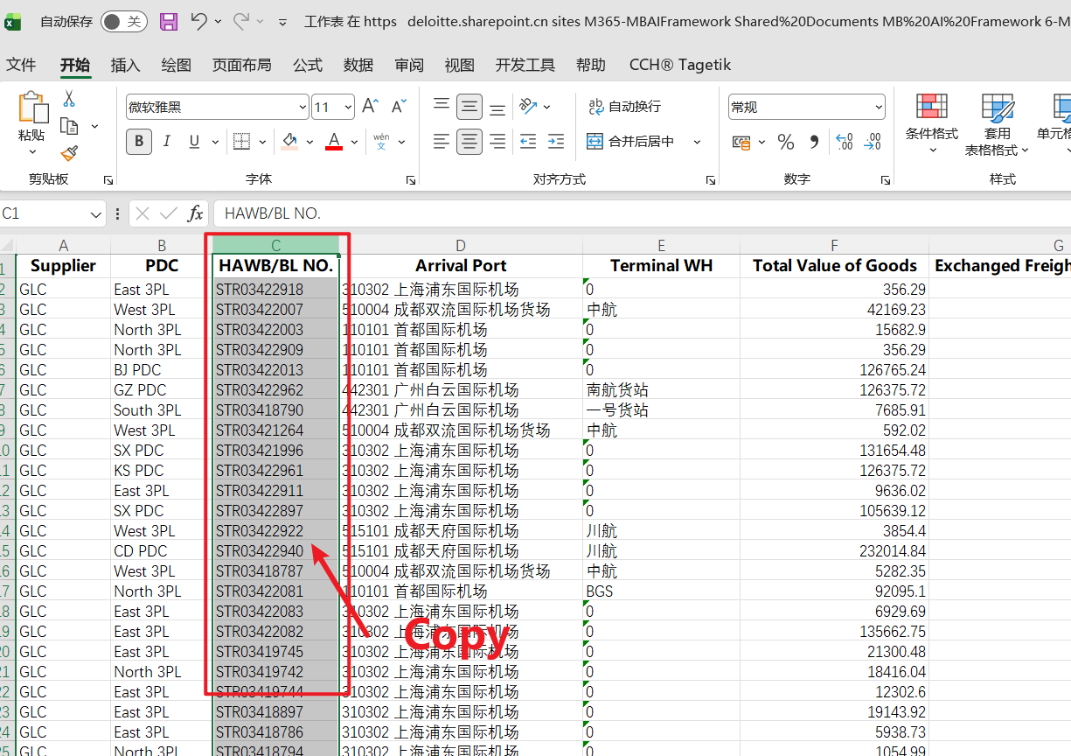
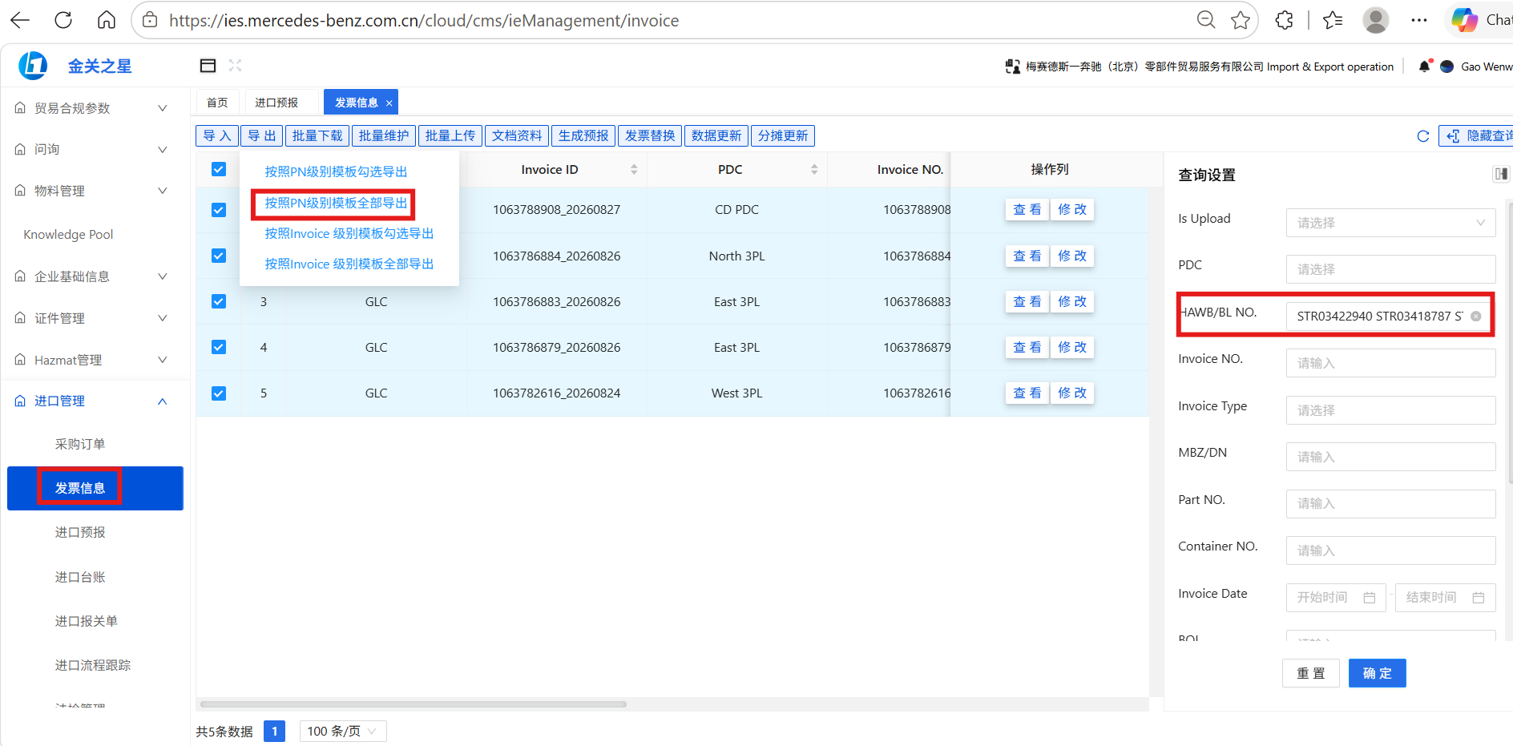
- 制作托运清单生成的清单：基于UN Number和Database（涉及到模板配置，用户会上传，为对应表）做匹配，获取“是否需制作托运清单”的信息，剔除匹配结果为N或N/A的，即为生成托运清单的初步清单。
- UN No. 为空： 匹配结果 N/A → 无需制作；
- UN No.=SET：匹配结果为 Y → 按 Y 逻辑制作且必须走套装核验路径；
Part List 中每行的 UN No. 匹配 Database 附表4，得出“是否需要制作托运清单”，结果写回 Part List AR 列，按以下规则筛选：
UN No. / 匹配结果 | 处理
UN No. 为空 | 结果为 N/A，无需制作，剔除
匹配结果为 N 或 #N/A | 剔除
UN No. = SET | 按 Y 处理，保留，在任务二中走套装核验
Y / Y,查 SDS 第14章 / 待定,查 Hazmat / 待定,查包装净重 | 保留，在任务二中按类型继续判定
输出：需制作托运清单的 HAWB/BL No. 清单；每个单号生成一个任务二，并带入该票预报信息与 Part List 保留行。
全部行均被剔除的单号不生成任务二。

任务二：单票填写托运清单

任务类型说明
请详见“6.2.2 任务二”。

Shippers_Decl 获取
- 下载方式：在系统预报界面通过BL/HAWB进行搜索，下载PDF版本的shippers_ Decl
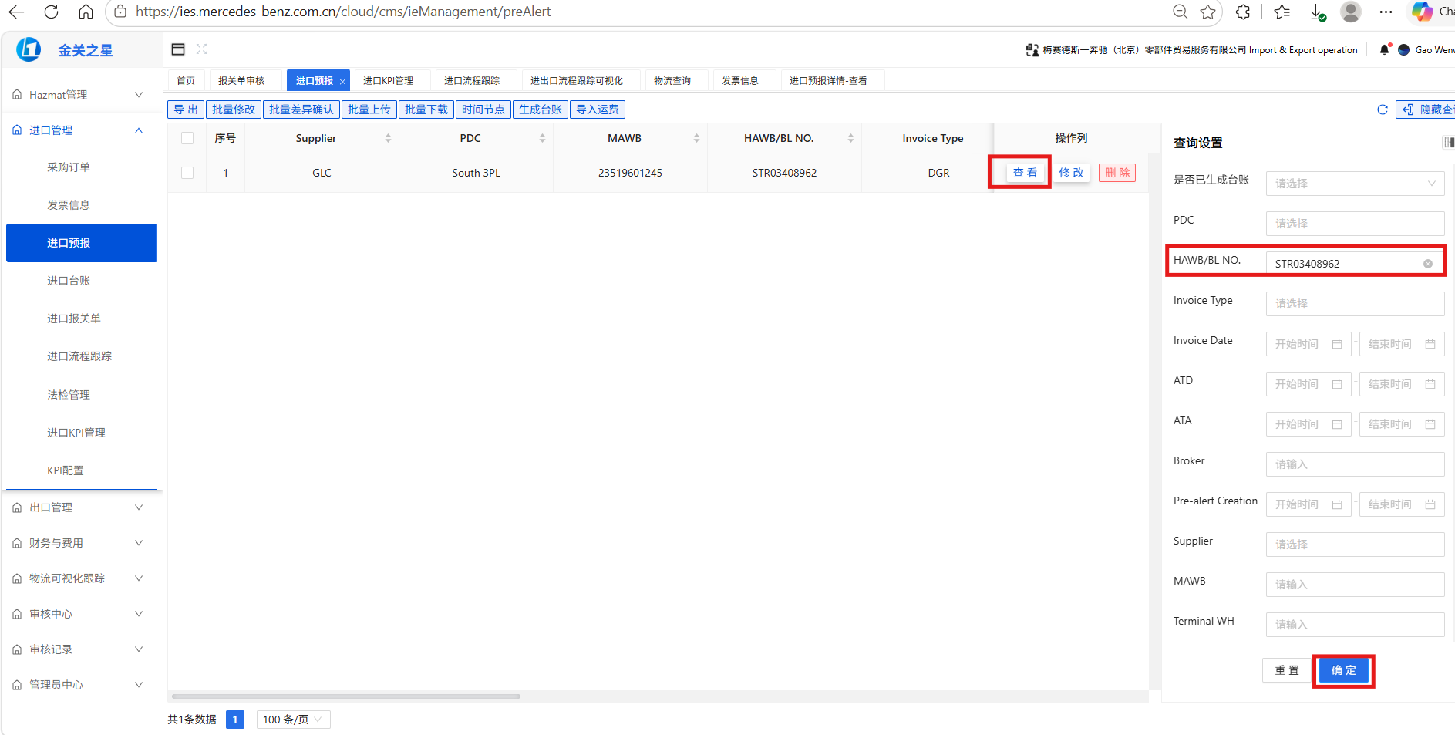
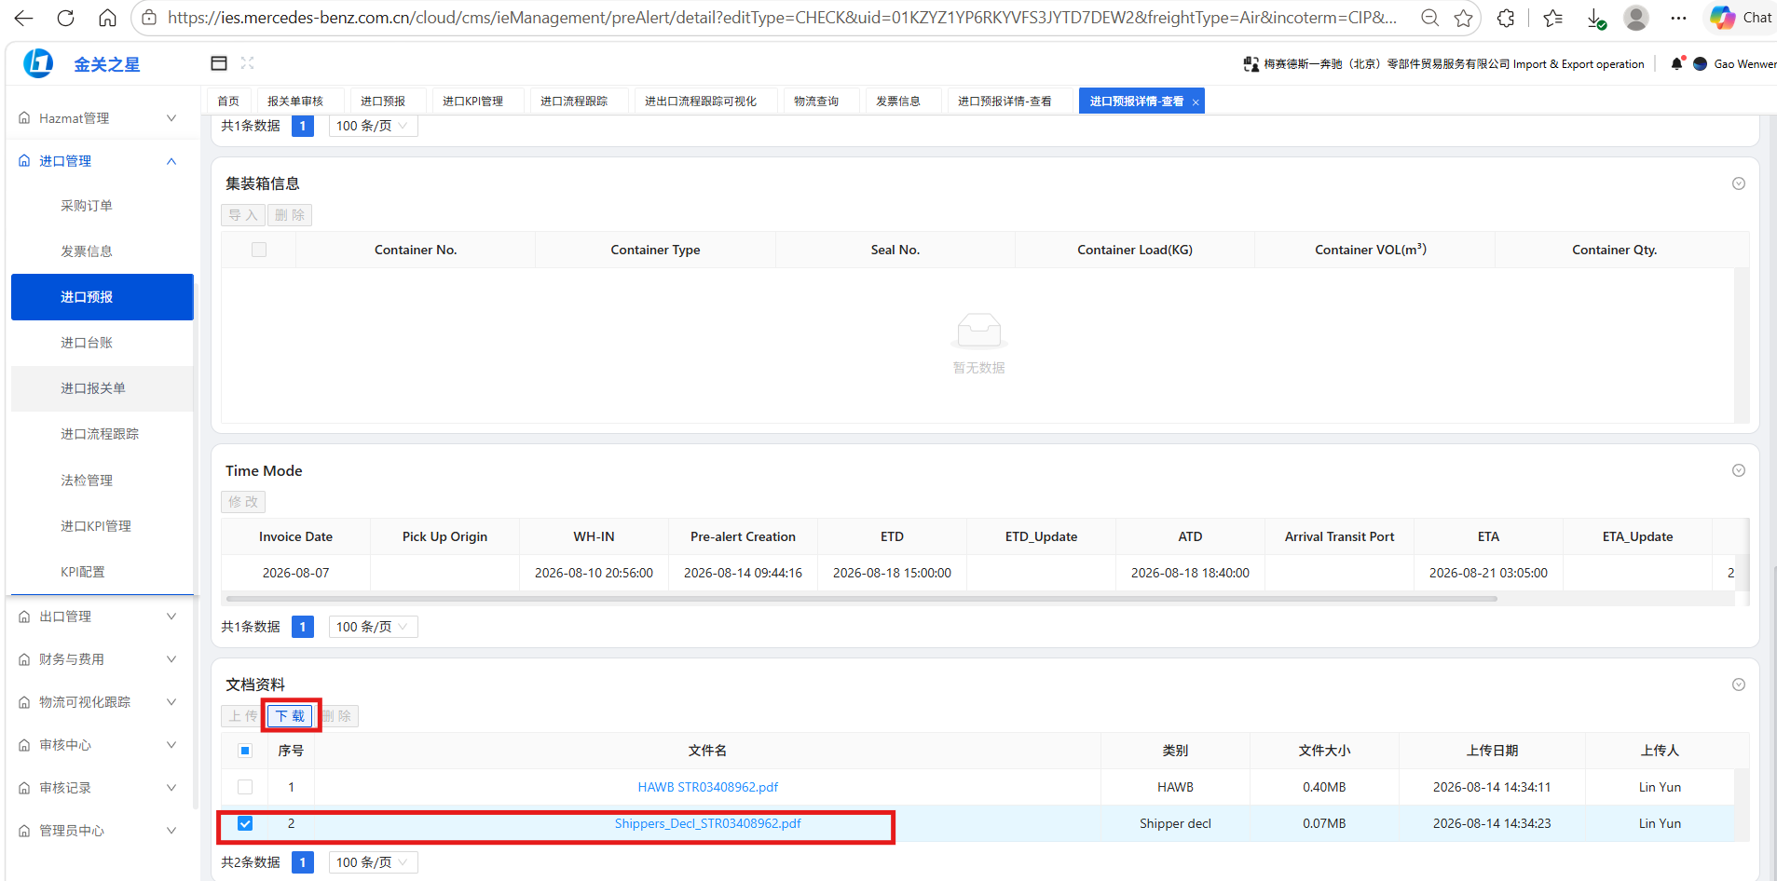
- 回写状态报告：
  - 能下载到：在状态报告的“Shippers_ Decl uploaded(Y/N)”列记录 Y；
  - 不能下载到：在状态报告的“Shippers_ Decl uploaded(Y/N)”列记录N，并在“Remark”列写"Not found shippers_Decl"并报错。
  - 若此处未下载到Shipper并且7.1.3中匹配到“查包装净重”
    - 若Unit NW≤4kg：在状态表里“ Consignment list upload（Y/N）”一列填写”N_ Not required”
    - 若Unit NW＞4kg：在Remark列“含UN3082/UN3077，需进一步核查包装规格是否大于5L/5KG”。
- 文件重命名：文件命名 shippers_Decl_HAWB/BL No.
- 文件存档：空运/海运>运行日期>分单号HAWB No.
Pre-alert creation date 显示口径：空运=运行当日；海运=区间（如 2026/09/07~2026/09/13）

Hazmat 查询与 SDS 下载
适用：该票含“Y，查 SDS 第14章”或“待定，查 Hazmat”的零件；不涉及时本节点跳过。
查询 Hazmat：IES+ Hazmat 模块 → 输入 Part No. → 查询 Hazmat indicator（Y / N）。
下载 SDS：IES+ Hazmat 模块 → 输入 Part No. → 批量下载附件 → 选中 SDS → 批量下载；适用于“查 SDS 第14章”的零件，以及 Hazmat indicator = Y 的零件。
未查到 SDS 时，Remark 中记录提示，不阻断流程。

Agent 识别 Shippers_Decl 与 SDS
Shippers_Decl：识别 UN or ID No.、Proper Shipping Name、Class or Division、Packing Group、Quantity and type of packing 等字段。
SDS：识别第 14 部分“联合国运输名称”或“道路运输 (JT/T 617)”，作为运输名称来源（第 14 部分现有 3 种版式）。

托运清单表头填写
- 危险品托运清单：一次性上传，为固定模板
- 填写逻辑：按 BL/HAWB基于预报清单中的：①PDC、②Invoice Type、③Terminal WH三键，查Database附表1 Mapping list 填写表头 10 个字段；
- Database：Mapping 需配置化；
- 如果未能匹配：报错，待人工处理状态，并且在状态表里“Remark”列记录"表头 Mapping 无匹配"；
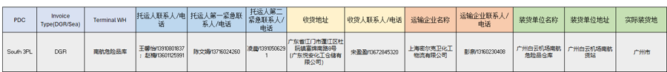
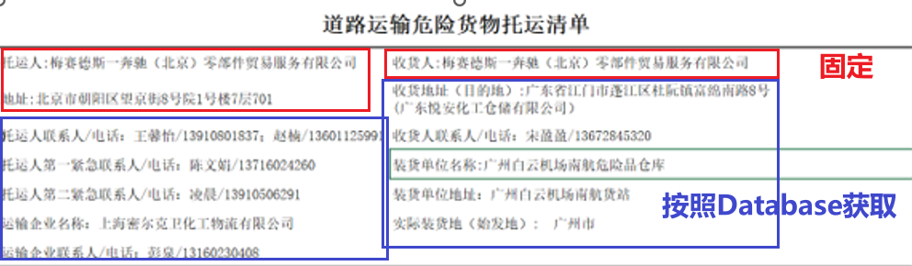

托运清单表体填写
- SET的UN No.获取：对于非SET的UN No.即Part list中UN Number对应字段，而对于SET套装，其里面包含多个UN No.具体的UN No.需通过Shipper_Decl获取，该单是否需要制作托运清单，需通过Shipper_Decl里的UN No.和Database的对应关系获取，如果这一票的UN No.对应都不需要制作托运清单，则这一票货不需要制作托运清单，Remark列写“N-Not Required”。
- 一票一托运清单：托运清单按照HAWB No.每单一份托运清单
- 表体填写逻辑
明细判定类型汇总（按附表4 判定类型分支）
类型 | 附表4 判定 | 是否纳入明细 | 运输名称来源
Type 1 | Y | 纳入 | 附表4 运输名称
Type 2 | Y，查 SDS 第14章 | 纳入 | SDS 第 14 部分（节点 2-3 识别结果）
Type 3 | 待定，查 Hazmat | Hazmat indicator = Y 纳入；= N 不纳入 | 纳入时取 SDS 第 14 部分
Type 4 | 待定，查包装净重 | Unit N.W ≤ 4kg 不纳入；> 4kg 且有 Shippers_Decl 时按 Type 1 处理 | 同 Type 1
Type 4 例外：> 4kg 但未下载到 Shippers_Decl 时，Remark 记“含UN3082/UN3077，需进一步核查包装规格是否大于5L/5KG”。

若 UN No. 对应的 Database “是否需要制作托运清单”为“Y”
序号 | 字段 | 取值逻辑
1 | 序号No. | 顺次编写即可
2 | 提单号 | 即这一票的HAWB No.
3 | UN编码 | - 若非SET：即为Part list中的UN Number（与Shipper_Decl中的UN No.一致）  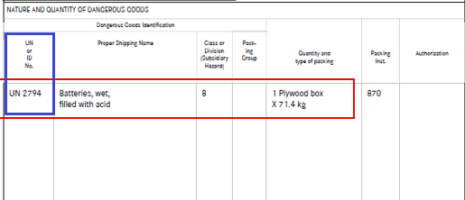  - 若为SET：则为Shipper_Decl中的UN No.  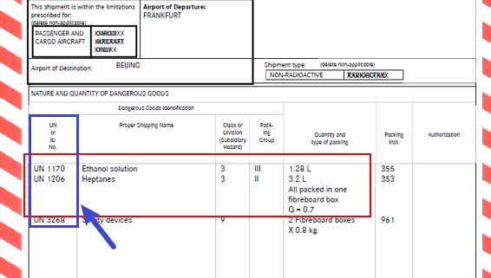
4 | 运输名称 | 基于UN No.匹配Database附表4中的“运输名称”
5 | 危险货物类别 | Shipper_Decl中获取  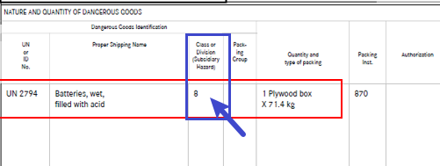
6 | 包装类别 | Shipper_Decl中获取  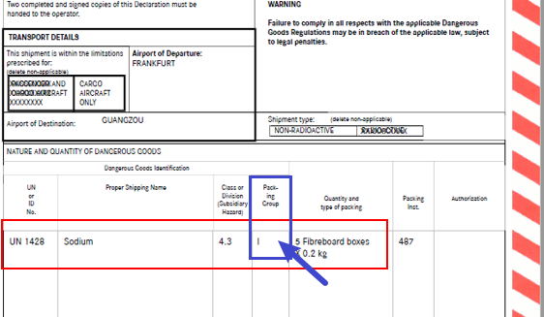
7 | 包装规格 | 基于英文名称在Database附表3中的包装规格填写  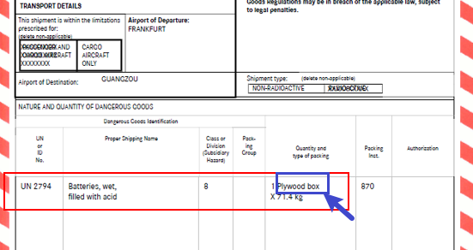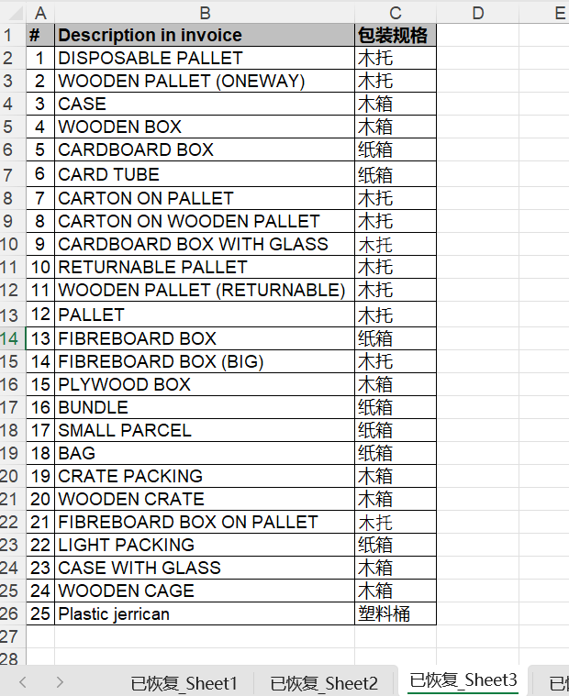
8 | 包装数量 | 数量加个单位“件”  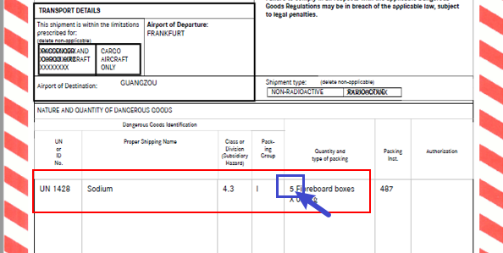
9 | 备注 | 若涉及L/ML等体积单位的，需要在备注列注明  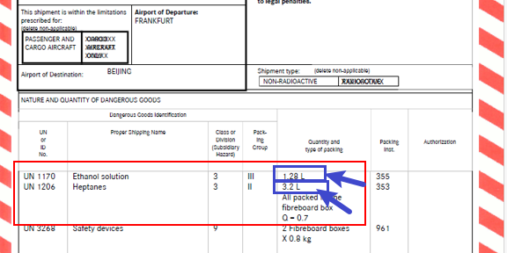

若 UN No. 对应的 Database “是否需要制作托运清单”为“Y，查SDS第14章”
除“运输名称”外，其余字段取值逻辑如上
- 运输名称获取方式：
- 下载SDS：IES---->Hazmat模块-->输入配件号Part No.进行查询-->点击“批量下载附件” -->选中SDS-->点击批量下载。
- 获取“运输名称”：下载完MSDS，打开MSDS-->查找SDS上第14部分的“联合国运输名称”或者“道路运输 (JT/T 617)” -->填入到托运清单危险货物明细单的“运输名称”列。
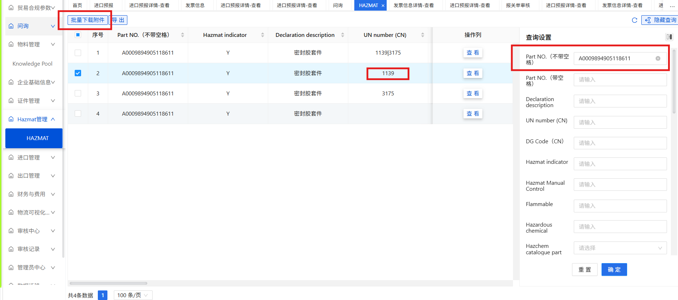
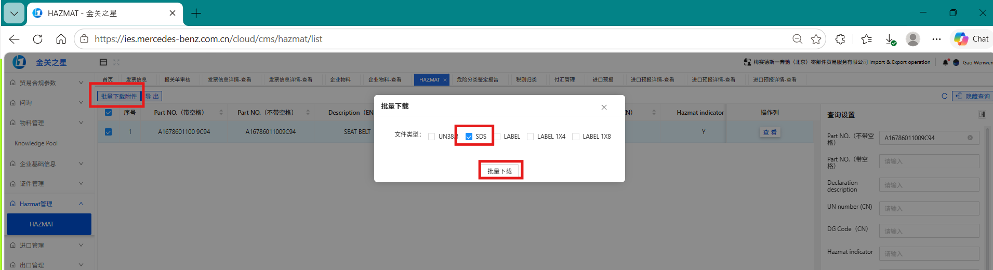

- SDS运输名称有3种格式：
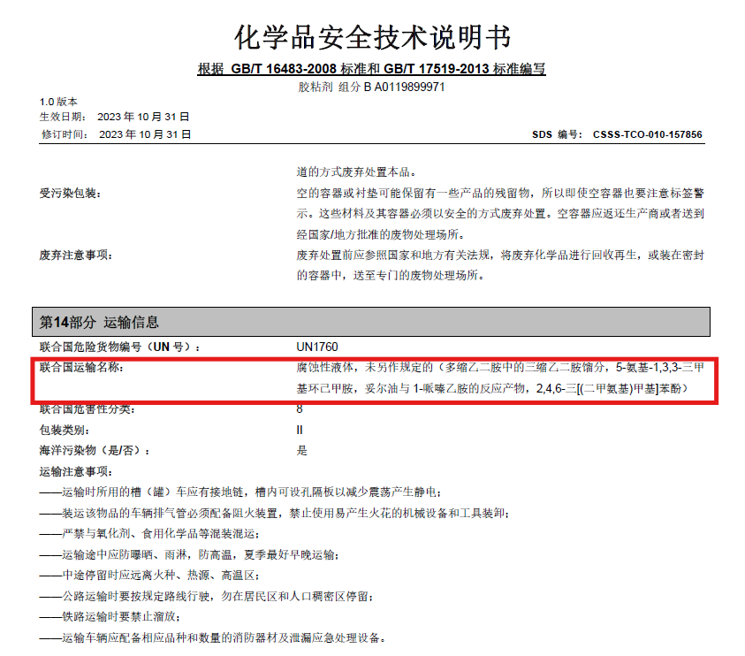
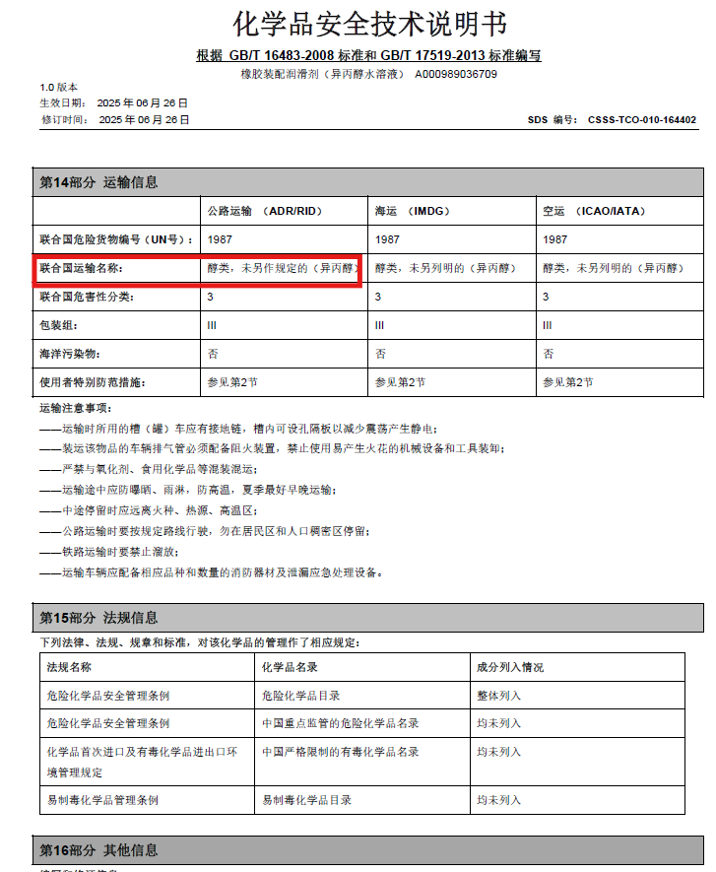
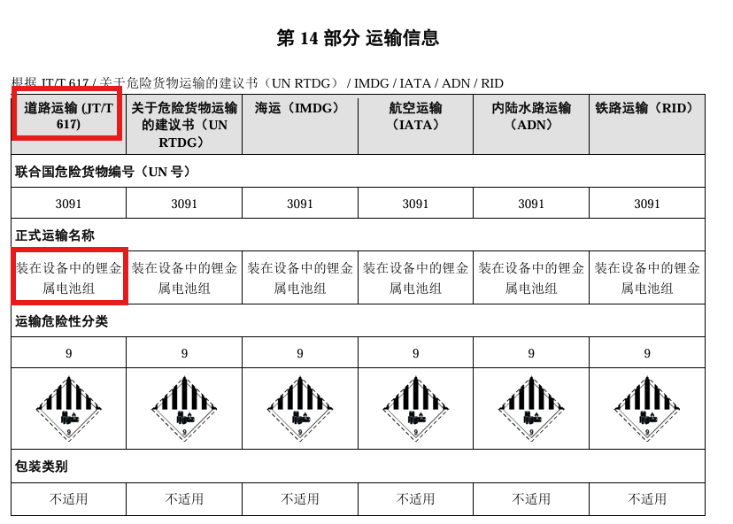

若 UN No. 对应的 Database “是否需要制作托运清单”为“待定，查IES+ Hazmat function”
- 查询方式：在IES+ -->Hazmat模块下，输入配件号Part No.查询hazmat indicator信息。
  - 如果为"N"：当作普通货物运输，不需要体现在托运清单的危险货物明细单中。如果此BL/HAWB全部为以上情况，则此票不需要制作托运清单。需在“运行状态表”“ Consignment list upload（Y/N）”一列填写“N_ Not required”中。
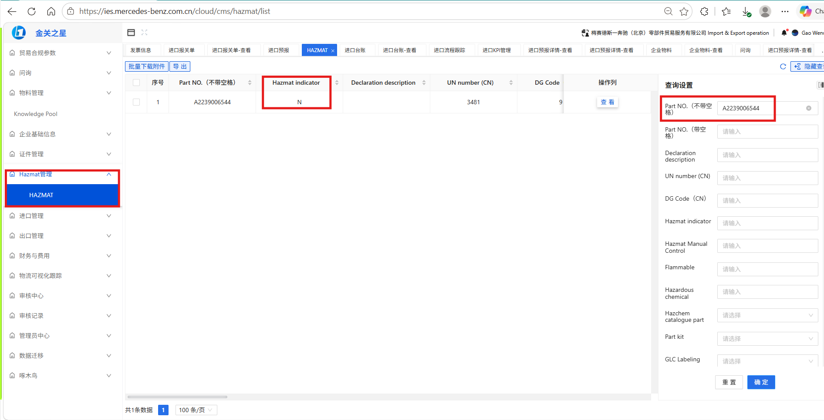
- 如果为"Y"： 需要体现在托运清单的危险货物明细单中.且运输名称需要参照中文SDS上第14部分填写运输名称填写，“ Consignment list upload（Y/N）”一列填写“Y”。

若 UN No. 对应的 Database “是否需要制作托运清单”为“待定，查包装规格/净重”
- 判断逻辑：基于Part list中基于UN Number和DG Code获取“Unit N.W”判断；
- 若“Unit N.W”≤4kg：则不需要体现在托运清单的危险货物明细单中；如果此BL/HAWB全部为以上情况，则此票不需要制作托运清单。同时需在状态表里“ Consignment list upload（Y/N）”一列填写”N_ Not required”。
Pre-alert creation date | PDC | BL/HAWB | Invoice Type | Terminal WH | Shippers_ Decl uploaded(Y/N) | Consignment list upload（Y/N） | Remark
 |  |  |  |  | N | N_ Not required
- 若“Unit N.W”＞4kg：如果此配件对应的HAWB/BL，有对应的shippers_Decl,则填写逻辑同“Y”。如果未下载到shippers_Decl，则需要记录运行结果，在Remark列“含UN3082/UN3077，需进一步核查包装规格是否大于5L/5KG”。
Pre-alert creation date | PDC | BL/HAWB | Invoice Type | Terminal WH | Shippers_ Decl uploaded(Y/N) | Consignment list upload（Y/N） | Remark
 |  |  |  |  | N | N | 含UN3082/UN3077，需进一步核查包装规格是否大于5L/5KG”

票级判定与清单生成
若是一票货物中UN number对应的 “核查是否需要制作托运清单”既有显示为“待定，查IES+ Hazmat function，又有待定，查包装规格/净重”的，且确认之后，均为不需要制作托运清单的情况，则此票不需要制作托运清单。需在运行状态表“ Consignment list upload（Y/N）”一列填写”N_ Not required”。
- 全票无纳入明细 → Consignment list upload="N_ Not required"，不生成清单
- 存在纳入明细 → 生成清单（一票（HAWB No.）一份，表头+危险货物明细）
- 清单重命名：`道路运输危险货物托运清单_BL/HAWB`

IES+ 上传托运清单
- 清单上传至 IES+ 预报界面文档资料下；记录上传状态 Y/N
- IES系统操作：进口预报——>输入HAWB No.——>点击“修改”——>文档资料处点击“上传”选择文档类别为“Others”上传制作好的危险品托运清单
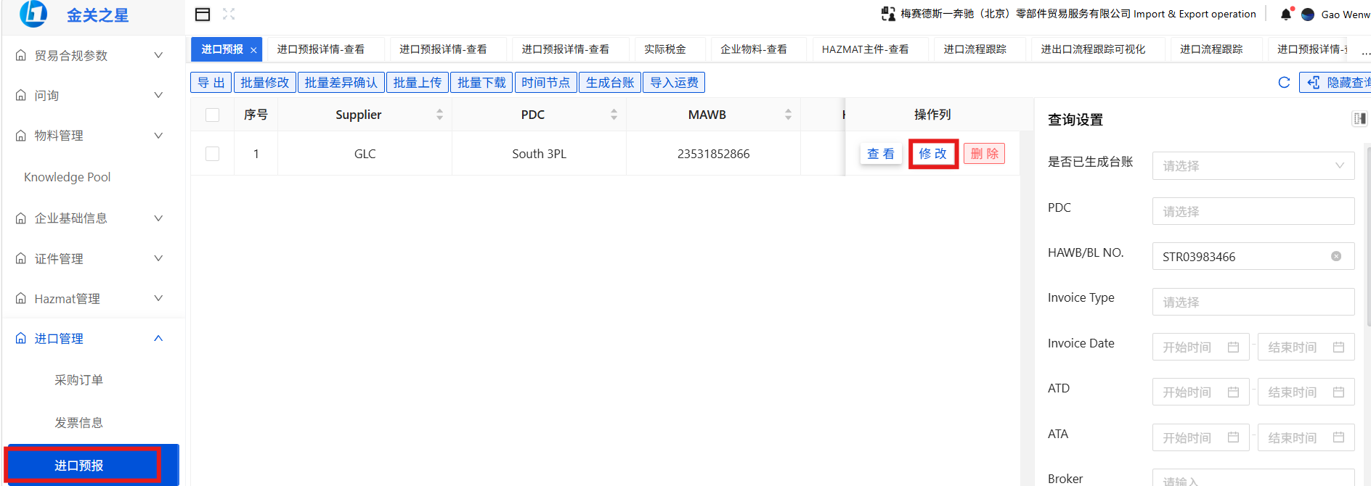
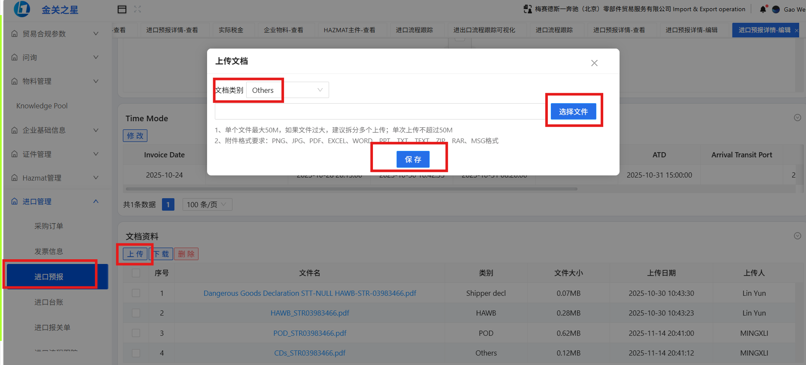
【待确认】BRD 要求托运清单上传至 IES+ 预报界面文档资料（文档类别 Others）并记录上传状态 Y/N，本版已在任务二中增加节点 2-5“IES+ 上传托运清单”，需开发确认。

归档规则
存档路径：Case1 危险品托运清单 > 空运/海运 > 运行日期(yyyymmdd) > HAWB No.【待业务确认】
文件 | 文件名
Part List | part list.xlsx
Shippers_Decl | shippers_Decl_HAWB No..pdf
MSDS / SDS | 如涉及
托运清单 | 道路运输危险货物托运清单_HAWB No..xlsx
存档失败时系统告警并补偿写入，不影响该票处理结果。
- 年度运行记录表：以 Process date 12 月 31 日为截止，每年一个文件，按年份命名（如 2026.xlsx），存放位置【待业务确认】。

任务三：汇总任务结果并邮件通知

任务类型说明
请详见“6.2.3 任务三”。

运行状态表回写规则
每票一行，列如下【待业务确认：列名以哪一版为准】：
列名 | 说明
Pre-alert creation date | 空运为运行日期；海运为区间（如 2026/09/07~2026/09/13）
PDC | 库房
BL/HAWB | 单号
Invoice Type | DGR / Sea
Terminal WH | 终端仓库
Shippers_Decl uploaded (Y/N) | 节点 2-1 结果
Consignment list upload (Y/N/N_ Not required) | 节点 2-4 结果
Remark | 异常说明
Process date | 运行日期
【待确认】是否同时追加写入年度运行记录表（以 Process date 12 月 31 日为截止，每年一个文件，按年份命名，如 2026.xlsx）。

邮件通知
邮件内容：固定引导语“Dears, Kindly pls refer to the consignment list upload status as below. Thanks~”+ 运行状态表（正文表格 + 附件运行结果.xlsx）。
收件人、主题、正文在邮件中心配置。
发送失败自动重试 3 次，仍失败则告警；收件人为空时阻止发送并提醒管理员。
邮件发送 IO 同事（收件邮箱清单可配置），正文固定引导语+状态表附件
邮件正文参考如下：
Dears，
Kindly pls refer to the consignment list upload status as below. Thanks~
Pre-alert creation date | PDC | BL/HAWB | Invoice Type | Terminal WH | Shippers_ Decl uploaded(Y/N) | Consignment list upload（Y/N） | Remark | Process date

字段与映射表

识别与判定字段（任务详情“当前识别数据”区）
# | 字段 | 类型 | 必填 | 来源 | 可编辑 | 取值/校验 | 影响
F-01 | HAWB/BL No. | 文本 | 是 | 预报导出清单Cl列"HAWB/BL NO." | ✓ | 非空 | Task 编号、去重键、命名 R6.3、存档 R8.1
F-02 | PDC | 文本 | 是 | 预报导出清单B列“PDC” | ✓ | 附表1 键值域 | 表头 Mapping（R4）；无命中→FAILED
F-03 | Invoice Type | 枚举 | 是 | 预报导出清单P列“Invoice Type” | ✓ | DGR/Sea（源数据 SEA/AF 变体归一） | 表头 Mapping；AF 变体口径 OPEN-C5
F-04 | Terminal WH | 文本 | 是 | 预报导出清单E列“Terminal” | ✓ | 附表1 键值域 | 表头 Mapping
F-05 | Pre-alert creation date | 日期/区间 | 是 | 手动输入 | ✗ | 空运=当日；海运=区间（R3.4） | 附表5、邮件状态表、批量重提
F-06 | UN 编码（明细，1..n） | 数值 | 是 | part list AN 列“UN Number”；  Shippers_Decl中“UN or ID No.”列 | ✓ | 数值格式精确匹配附表4 | Type 判定、豁免剔除、SET 核验
F-07 | 初筛结果（AR 列） | 枚举 | 是 | 规则（F-06 查附表4，R2） | ✗ | Y  N  #N/A | 后续分支路径
F-08 | Type 判定结果 | 枚举 | 是 | 规则（附表4 I 列） | ✗ | Type1/2/3/4/套装 | N5 子步骤路径
F-09 | 运输名称（中文） | 文本 | 条件 | Type1=附表4；Type2/3=SDS 第14部分（"公路运输"优先，SP274=Y 必须取 SDS） | ✓ | 非空（纳入明细时） | 清单内容；缺失→Remark
F-10 | Proper Shipping Name（英文） | 文本 | 条件 | Shippers_Decl | ✓ | 非空（纳入明细时） | 清单内容
F-11 | 危险货物类别 | 文本 | 条件 | Shippers_Decl "Class or Division (Subsidiary Hazard)" | ✓ | 非空（纳入明细时） | 清单内容
F-12 | 包装类别 | 文本 | 条件 | Shippers_Decl "Packing Group" | ✓ | 空或"-"→填"-"（R5.7） | 清单内容
F-13 | 包装规格（中文） | 枚举 | 条件 | Shippers_Decl "Quantity and type of packing"→附表3 映射 | ✓ | 木托/木箱/纸箱/塑料桶；未命中留空+Remark | 清单内容；未命中→附表3 维护（J6 同类闭环）
F-14 | 包装数量 | 文本 | 条件 | Shippers_Decl "Quantity and type of packing" 数量部分 | ✓ | 如"5件" | 清单内容
F-15 | 备注（体积单位） | 文本 | 条件 | Shippers_Decl / 规则 | ✓ | 涉及 L/ML 需注明（如 1.28L） | 清单内容
F-16 | Unit N.W（kg） | 数值 | 条件 | part list AJ 列 | ✓ | >0 | Type4 纳入与否
F-17 | Hazmat indicator | 枚举 | 条件 | IES+ License→Hazmat 查询 | ✗ | Y/N | Type3 纳入与否
F-18 | Shippers_Decl 下载状态 | 枚举 | 是 | N2 下载结果 | ✗ | Y/N | Remark=Not found shippers_Decl

字段间依赖关系：
- F-02/F-03/F-04 → 表头 Mapping：任一变→三键组合变→可能无命中（R4.2 失败路径）。
- F-06 → F-07 → F-08：UN 变→初筛变→分支变（主数据变化为已知出错场景 R9.5）。
- F-17=Y 或 SP274=Y → 必须取 SDS 第14部分（F-09 来源切换）。
- F-16 ≤4kg → Type4 不纳入；>4kg 且 F-18=N → Remark 兜底（R5.4）。
- 修正任一来源字段 → 重跑后按新值重走判定链（R9.2）。

附表1：托运清单表头 Mapping list
匹配键（三键，AND 关系，归一化后精确匹配）：
键 | 来源 | 说明
PDC | 预报导出清单B列“PDC” | 枚举：South 3PL / West 3PL / East 3PL / North 3PL / Shang Hai Branch / GZ PDC / BJ PDC
Invoice Type | 预报导出清单P列“Invoice Type” | 枚举：DGR（空运）/ Sea（海运）；源数据存在 SEA、AF 变体，需归一化
Terminal WH | 预报导出清单E列“Terminal” | 如：南航危险品库 / 国航危险品库 / 中航货站 / 洋山危库 / 东航西区 / 货站一期 / 货站三期 / 东航102 / BGS / 国航 / 芦潮港危库 等

输出字段（10 个，写入清单表头）：
# | 输出字段 | 对应清单位置（附表2 模板）
1 | 托运人联系人/电话 | 托运人联系人/电话（多人用"；"分隔）
2 | 托运人第一紧急联系人/电话 | 托运人第一紧急联系人/电话
3 | 托运人第二紧急联系人/电话 | 托运人第二紧急联系人/电话
4 | 收货地址 | 收货地址（目的地）
5 | 收货人联系人/电话 | 收货人联系人/电话
6 | 运输企业名称 | 运输企业名称（基线数据均为"上海密尔克卫化工物流有限公司"）
7 | 运输企业联系人/电话 | 运输企业联系人/电话
8 | 装货单位名称 | 装货单位名称
9 | 装货单位地址 | 装货单位地址
10 | 实际装货地 | 实际装货地（始发地）

基线数据：19 组三键组合（含人员/电话/地址明细，存于源文件，PRD 不转载个人联系信息）。
数据质量注意（配置中心上传校验与匹配归一化需覆盖）：
- 单元格存在首尾空格与换行（如 货站一期 / 、 国航）→ 匹配前必须 trim

附表2：托运清单模板结构
表头固定文案：
- 托运人：梅赛德斯一奔驰（北京）零部件贸易服务有限公司 / Consignor: Mercedes-Benz (Beijing) Parts Trading and Services Co.,Ltd.
- 地址：北京市朝阳区望京街8号院1号楼7层701 / Address: 7F, Tower A, LSH Plaza, No. 8 Wangjing Street, Chaoyang District, Beijing 100102
- 收货人：梅赛德斯一奔驰（北京）零部件贸易服务有限公司 - XX 库房（按票替换为对应 Terminal WH）
表头可变字段：托运人联系人/第一紧急/第二紧急、收货地址、收货人联系人、运输企业名称/联系人、装货单位名称/地址、实际装货地 → 全部取自附表1 三键匹配结果（7.4.2）。
危险货物明细单：
# | 清单列 | 数据源与填充规则
1 | 序号 No. | 系统自增（1..n）
3 | UN编码 | Shippers_Decl "UN or ID No." 列（F-06）
4 | 运输名称 | 根据Shippers_Decl 文件中“Proper Shipping Name”列英文信息及"附表4：Transport name"中相对应的中文运输名称填写
5 | 危险货物类别 | Shippers_Decl "Class or Division (Subsidiary Hazard)" 列（F-11）
6 | 包装类别 | Shippers_Decl "Packing Group"；为空或"-" → 填 "-"（R5.7）
7 | 包装规格 | Shippers_Decl "Quantity and type of packing"（英文描述）→ 按附表3 映射为中文包装规格（F-13）
8 | 包装数量 | Shippers_Decl "Quantity and type of packing" 列的数量部分（如"5件"）
9 | 备注 | 体积单位（L/ML）需注明（如 1.28L）

附表3：Package Type 映射表
可配置，涉及新增包装类型
# | Description in invoice | 包装规格
1 | DISPOSABLE PALLET | 木托
2 | WOODEN PALLET (ONEWAY) | 木托
3 | CASE | 木箱
4 | WOODEN BOX | 木箱
5 | CARDBOARD BOX | 纸箱
6 | CARD TUBE | 纸箱
7 | CARTON ON PALLET | 木托
8 | CARTON ON WOODEN PALLET | 木托
9 | CARDBOARD BOX WITH GLASS | 木托
10 | RETURNABLE PALLET | 木托
11 | WOODEN PALLET (RETURNABLE) | 木托
12 | PALLET | 木托
13 | FIBREBOARD BOX | 纸箱
14 | FIBREBOARD BOX (BIG) | 木托
15 | PLYWOOD BOX | 木箱
16 | BUNDLE | 纸箱
17 | SMALL PARCEL | 纸箱
18 | BAG | 纸箱
19 | CRATE PACKING | 木箱
20 | WOODEN CRATE | 木箱
21 | FIBREBOARD BOX ON PALLET | 木托
22 | LIGHT PACKING | 纸箱
23 | CASE WITH GLASS | 木箱
24 | WOODEN CAGE | 木箱
25 | Plastic jerrican | 塑料桶

匹配规则：trim + 大小写不敏感精确匹配；未命中 → 记录异常（新增包装类型需管理员更新附表3，R10.1），该明细行包装规格留空并在 Remark 提示。

附表4：Transport name
匹配规则：part list AN 列 UN No. 转数值格式后与 UN编码 精确匹配（R2.4）；Set 为特殊行；未命中（#N/A）按 R2.3 剔除。
注意：Type4 的 BRD 初判阈值为 Unit N.W ≤4kg 排除；附表4 豁免法定阈值为内包装净容量 5KG/5L（SP335/375）。>4kg 且无法确认 ≤5KG/5L 时按 R5.4 记录"含UN3082/UN3077，需进一步核查包装规格是否大于5L/5KG"。

附表5：运行结果
以Process date为12月31日作为截止日期，每年存为一个表格，并按照年份命名
Pre-alert creation date | Warehouse name | DG Terminal WH | Invoice Type | BL/HAWB | Shippers_ Decl related(Y/N) | Consignment list upload（Y/N） | Remark | RPA process date
 |  |  |  |  |  |  | Not found shippers_ Decl
 |  |  |  |  |  |  | Consignment list not required

待确认事项
# | 事项 | 确认方 | 结论
1 | 托运清单上传 IES+ 预报文档资料的步骤未在原开发节点中体现，本版已增加节点 2-5，是否确认 | 开发
2 | 任务一中全部行被剔除的单号，是否写入运行状态表并记“N_ Not required” | 开发 / 业务 | 要写入
3 | 节点 2-2 在不涉及 SDS / Hazmat 的票中是否跳过 | 开发 | 跳过
4 | 任务三触发时机，以及存在单票卡住时的处理方式 | 开发
5 | 单票重跑后运行状态表是否重新统计、是否补发 IO 邮件 | 开发 / 业务
6 | 年度运行记录表是否由任务三写入 | 开发
7 | 工作台“总任务数”是否仅统计任务二 | 开发
8 | 是否提供“置为成功”（人工设置成功状态）功能 | 开发
9 | 存档路径及年度运行记录表存放位置 | 业务
10 | 运行状态表最终列名 | 业务
11 | 角色授权粒度：是否需要按空运 / 海运分别授权（本版按 Case 整体授权） | 业务
12 | 已上传 IES+ 后整单重跑的角色：原 PRD 限定 MANAGER，本版按平台统一规则放开至“操作”角色并要求二次确认 | 业务
13 | 单批次处理时长目标及日 / 周票量级 | 业务

前端及交互规则说明
- 业务场景切换：顶部有一个统一可切换业务场景的筛选器，本 Case 涉及 2 种筛选项：
  - ① Case1-空运：切换此场景，任务中心包含 3 个任务类型的任务，任务具体拆分逻辑请详见“6.2 空运任务类型拆分”。
  - ② Case1-海运：切换此场景，任务中心包含 3 个任务类型的任务，任务具体拆分逻辑请详见“6.3 海运任务类型拆分”。
- 可切换页面：MBPTS 平台前端共有工作台、任务中心、邮件中心、配置中心、Share Point 5 个入口；右上角为提醒入口。
- 日常使用路径：在工作台查看任务总量与异常数 → 点击统计卡进入任务中心定位具体票 → 进入任务详情查看处理过程、失败原因并重跑；映射表在配置中心维护，存档文件在 Share Point 查看。
- 任务状态：业务上统一使用三种状态：已完成、执行中、待人工处理（执行失败以及需人工核对的情况）；任务状态一律由最新执行实例推导。
- 底部显示最近一次执行时间：在页面底部显示最近一次执行时间信息。

工作台

页面目的与结构
工作台是业务人员每日的第一入口，用于直接了解平台已处理的任务量和需要人工处理的任务。页面自上而下由两部分组成：
区域 | 内容 | 默认
时间筛选器 | 时间日历筛选器，范围为开始日期至结束日期（含重置按钮，重置后恢复默认） | 默认当周周一至当日的时间
卡片区 | 按业务场景分组，业务场景显示为组内小标题；Case1-空运、Case1-海运各展示一组统计卡：总任务数、已完成、执行中、待人工处理 | 默认显示当周的任务数量统计

筛选器
项 | 规则
默认值 | 未手动选择时为本周（日历也显示为本周一至当前日期）。进入页面即按默认值统计，筛选框显示该区间
只选一端 | 仅选开始日期：开始日期至今天；  仅选结束日期：最初任务执行时间至结束日期
校验 | 开始日期晚于结束日期时，提示“开始时间不能晚于结束时间”
清除筛选 | 恢复为默认值（本周）

卡片
卡片 | 统计口径 | 是否随筛选器联动
总任务数 | 所选时间内有执行的任务总数（是否仅统计任务二见 7.5 待确认事项第 7 项） | 是
已完成任务数 | 状态为已完成的任务数，含“N_ Not required”票及“置为成功” | 是
执行中任务数 | 状态为排队中或执行中的任务数 | 是
待人工处理任务数 | 状态为待人工处理的任务数，包括执行失败（如 IES+ 导出失败、表头 Mapping 无匹配、IES+ 上传无回执）和需人工核对（如未找到 Shippers_Decl、存在低置信字段） | 否，始终统计全部记录
待人工处理不随日期联动，目的是避免切换时间段后遗漏历史积压的待办。无数据时卡片显示 0，不报错。

操作与联动
操作 | 动作与反馈 | 联动
点击总任务数、已完成、执行中卡片 | 进入任务中心，带入业务场景、执行状态和所选日期 | 任务中心筛选条件已预填，页面顶部显示“来自工作台”并提供返回，可一键“清除筛选”
点击待人工处理卡片 | 进入任务中心，带入业务场景和“待人工处理”状态，不带日期 | 同上
页面进入时刷新数据；加载中显示骨架屏；无数据时显示“暂无任务，任务触发后会自动出现”。所有角色可读。

任务中心
- 任务中心分三级：任务类型列表、任务列表、任务详情。

任务类型列表
- 任务类型分组：页面以表格列出任务类型，并按业务场景分组
业务场景 | 序号 | 任务类型 | 触发方式
Case1-空运 | 1 | 导出需制作托运清单的预报清单 | 定时，每日 00:00，可配置；可手动新建任务补跑
Case1-空运 | 2 | 单票填写托运清单 | 由任务一自动创建，每个需制作的 HAWB No. 1 个
Case1-空运 | 3 | 汇总任务结果并邮件通知 | 本批次任务二全部结束后自动触发【待确认】
Case1-海运 | 1 | 导出需制作托运清单的预报清单 | 定时，每周一 00:00，可配置；可手动新建任务补跑
Case1-海运 | 2 | 单票填写托运清单 | 由任务一自动创建，每个需制作的 BL No. 1 个
Case1-海运 | 3 | 汇总任务结果并邮件通知 | 本批次任务二全部结束后自动触发【待确认】
- 任务类型列表：列
列 | 口径
任务类型 | 显示上述任务类型信息
所属业务场景 | 显示任务类型对应的业务场景
总任务数、执行中、待人工处理 | 该任务类型的任务数量，执行中为蓝色标记，待人工处理为橙色标记
最近执行 | 该任务类型最新一次执行的开始时间
- 联动说明：点击任一行任务类型，对应进入该任务类型下的任务列表。

任务列表

筛选器
筛选 | 规则
状态 | 全部、已完成、执行中、待人工处理。  默认显示当周已完成、执行中以及累计待人工处理的任务
库房 | 可多选，按 PDC 筛选；海运为四个 Hazmat 库房（South / West / North / East 3PL）
执行时间 | 日历筛选，默认当周，可选择开始日期至结束日期。开始日期晚于结束日期时提示并保留原筛选
搜索框 | 按 HAWB/BL No. 模糊搜索，支持一次粘贴多个单号批量查找；未命中时提示
清除筛选 | 任一筛选生效时显示，点击恢复默认
筛选条件之间为“与”关系；筛选无结果时显示空态提示。

任务列表
任务类型 | 列
任务一：导出需制作托运清单的预报清单 | 任务编号、触发来源、状态、执行次数、最近执行开始、当前环节、标签（Pre-alert creation date、预报票数、需制作票数）
任务二：单票填写托运清单 | 任务编号、HAWB/BL No.、库房（PDC）、触发来源、状态、执行次数、最近执行开始、当前环节、标签（Invoice Type、Terminal WH、SET）、结果标签（已上传、N_ Not required、Not found shippers_Decl、表头 Mapping 无匹配）
任务三：汇总任务结果并邮件通知 | 任务编号、触发来源、状态、批次（Pre-alert creation date）、本批票数（已完成 × n、待人工处理 × n）、通知邮件状态（已发送、未发送、发送失败）、最近执行开始
列
列 | 口径
触发来源 | 定时触发为“自动触发”，手动新建任务或人工重跑为“手动触发”
执行次数 | 任务累计的执行实例数，每重跑一次加 1；大于 1 时高亮
当前环节 | 执行中显示当前节点名；待人工处理显示停留的节点
标签 | 以“键 值”形式展示，不同的键使用不同颜色
操作
操作 | 可用条件 | 动作与反馈 | 数据变化与联动
点击行或任务编号 | 非批量模式 | 进入任务详情 | 带入任务编号
导出列表 | 全部角色 | 导出当前筛选结果（含任务编号、运单号、类型、来源、状态、执行次数、最近执行），提示导出成功 | 写审计日志
批量重跑 | 操作及以上角色，只读角色置灰 | 进入批量模式：仅列出可重跑的任务，行首出现勾选框，顶部出现批量栏并显示已勾选数量 | —
全选所有任务、清除选择 | 批量模式 | 分别勾选全部筛选结果、清空已选 | 已选数量实时更新；未选择任务时“批量重跑”确认按钮置灰
批量重跑（确认） | 至少勾选 1 个任务 | 弹窗逐票确认后，每个任务各生成一个新的执行实例并整单重跑；执行中任务自动跳过；逐个任务独立判定，个别失败或跳过不影响其他任务 | 完成后提示“已重跑 X 票，跳过 Y 票”，退出批量模式；历史执行只读归档
退出批量模式 | 批量模式 | 恢复进入批量模式前的筛选条件 | —
批量下载 | 全部角色；未勾选时提示 | 弹窗逐票列出可下载文件与数量（托运清单、Part List、Shippers_Decl、MSDS；无文件票标注），确认后打包下载 | 写审计日志
新建任务 | 操作及以上角色 | 选择线路及 Pre-alert creation 日期（海运为区间）后创建任务一并立即执行（生成 R#1），开始时间显示实际触发时间，链路与留痕与定时任务一致 | 同线路已有批次执行中时拒绝并提示；创建后进入任务详情
批量重跑涉及已执行过对外动作（已上传 IES+、已发送状态邮件）的任务时，确认弹窗汇总这类任务的数量，并要求勾选“已在 IES+ 系统核查并处理旧清单附件”；未勾选的任务自动跳过，计入“跳过 Y 票”。失败任务不设保留期限，任何时候均可重跑；重跑仍失败时状态保持待人工处理，可再次重跑。

任务详情
- 页面结构
区域 | 内容
头部 | 返回任务列表的链接、任务编号、Case、业务标签（HAWB/BL No.、PDC、Invoice Type、Terminal WH）、触发来源；右侧为当前状态、当前执行（R#n）、执行次数和主操作按钮
关联任务条 | 任务二显示所属批次的任务一、任务三；任务一、任务三列出本批次全部任务二，点击可互相跳转
提示横幅 | 待人工处理为琥珀色，失败为红色，说明原因并带“前往处理”，点击定位到相应节点
执行实例切换 | 以 R#1、R#2 的形式列出每次执行，当前执行带“当前”标记
节点执行轨迹（左侧） | 列出该任务类型的全部节点，每个节点显示状态（完成 / 执行中 / 失败 / 待人工处理 / 等待 / 无需执行）、名称、摘要和产出文件标签，点击切换右侧工作区
节点工作区（右侧） | 显示节点编号与名称、说明、状态标签，下方为节点证据与附件列表、文件预览、下载按钮；解析节点另有字段识别面板和原文预览。Case1 数据均由系统自动从 IES+ 获取，上传区禁用
任务操作日志（底部，可折叠） | 记录时间、操作者、动作、原因

任务一：导出需制作托运清单的预报清单
节点执行轨迹总览
序号 | 节点名称 | 轨迹中的一行摘要 | 产出文件标签 | 异常时的显示
1-1 | IES+ 导出预报清单 | 已导出预报清单，共 n 票（筛选：DGR / 2026-10-27） | 预报清单.xlsx | 失败：IES+ 登录或导出失败
1-2 | Excel 获取 HAWB/BL No. | 已读取 n 个 HAWB/BL No.（海运显示去重后数量） | — | 本批次无预报数据：正常结束
1-3 | IES+ 导出 Part List | 已导出 Part List，共 n 行 | part list.xlsx | 失败：Part List 导出失败
1-4 | Excel 获取需制作托运清单的 HAWB/BL No. | 需制作 k 票，已创建 k 个任务二；剔除 m 票 | part list.xlsx（含 AR 列） | 无
节点 1-1：IES+ 导出预报清单
节点说明：登录 IES+ 进口预报，按线路筛选条件导出预报清单。
序号 | 名称 | 类型 | 点击后展示的内容
1 | IES+ 导出记录 | 过程证据 | 筛选条件（Invoice Type、PDC、Pre-alert creation）、导出时间、导出票数、IES+ 操作截图
2 | 预报清单.xlsx | 附件 | Excel 预览
情形 | 节点状态 | 显示的说明 | 可用操作
IES+ 登录失败或导出失败 | 失败 | “IES+ 导出预报清单失败，请检查 IES+ 状态后重跑” | 任务重跑
当天无预报数据 | 完成 | “本批次无预报数据，任务正常结束” | 无
节点 1-2：Excel 获取 HAWB/BL No.
节点说明：从预报清单读取本批次全部 HAWB/BL No. 及每票 PDC、Invoice Type、Terminal WH；海运按单号去重。
序号 | 名称 | 类型 | 点击后展示的内容
1 | 单号清单 | 过程证据 | HAWB/BL No.、PDC、Invoice Type、Terminal WH；海运显示去重前后数量
本节点无异常分支。
节点 1-3：IES+ 导出 Part List
节点说明：在 IES+ 发票界面批量粘贴节点 1-2 获取的全部单号，按 PN 级别导出 Part List。
序号 | 名称 | 类型 | 点击后展示的内容
1 | IES+ 导出记录 | 过程证据 | 粘贴单号数、返回发票数、导出行数、IES+ 操作截图
2 | part list.xlsx | 附件 | Excel 预览
情形 | 节点状态 | 显示的说明 | 可用操作
Part List 导出失败 | 失败 | “IES+ 导出 Part List 失败，请检查 IES+ 状态后重跑” | 节点重跑
节点 1-4：Excel 获取需制作托运清单的 HAWB/BL No.
节点说明：Part List 每行 UN No. 匹配附表4，结果写回 AR 列，按初筛规则得到需制作托运清单的单号，并为每个单号创建任务二。
序号 | 名称 | 类型 | 点击后展示的内容
1 | 初筛结果 | 过程证据 | 逐行显示 UN No.、附表4 匹配结果、AR 列写回值、保留 / 剔除；按单号汇总保留行数
2 | 需制作单号清单 | 过程证据 | HAWB/BL No.、保留行数、SET 标记、已创建的任务二编号（可点击跳转）
3 | part list.xlsx（含 AR 列） | 附件 | Excel 预览
全部行被剔除的单号不生成任务二，写入运行状态表并记“N_ Not required”。本节点无异常分支。
节点状态与任务状态的对应
节点情形 | 任务状态
4 个节点全部完成（含当天无数据正常结束） | 已完成
任一节点执行中 | 执行中
节点 1-1 或节点 1-3 失败 | 待人工处理（失败）

任务二：单票填写托运清单
节点执行轨迹总览
序号 | 节点名称 | 轨迹中的一行摘要 | 产出文件标签 | 分支与异常时的显示
2-1 | IES+ 下载 Shippers_Decl | 已下载 Shippers_Decl | shippers_Decl_<HAWB No.>.pdf | 提示：未找到 Shippers_Decl，流程继续，任务最终转待人工处理
2-2 | IES+ 查询 Hazmat 并下载 SDS | 已查询 Hazmat n 个零件（Y × a、N × b），已下载 SDS m 份 | SDS 文件 | 无需执行：不涉及 SDS / Hazmat；提示：未查到 SDS
2-3 | Agent 识别 Shippers_Decl 与 SDS | 已识别 n 项字段，低置信 0 项 | — | 待人工处理：存在低置信字段
2-4 | Excel 填写托运清单表 | 表头已匹配，明细 n 行，已生成托运清单 | 道路运输危险货物托运清单_<HAWB No.>.xlsx | 失败：表头 Mapping 无匹配；完成：N_ Not required（不生成清单）
2-5 | IES+ 上传托运清单【待确认】 | 已上传至 IES+ 预报文档资料（Others） | 上传回执 | 失败：无上传回执；无需执行：N_ Not required
2-6 | 文件归档 | 已归档 n 个文件 | — | 提示：存档失败，已告警并补偿写入
票级判定为“N_ Not required”时，节点 2-5 显示为“无需执行”（灰色），任务状态为“已完成”，并带“N_ Not required”标签。
节点 2-1：IES+ 下载 Shippers_Decl
节点说明：IES+ 预报界面按 HAWB/BL No. 搜索并下载 Shippers_Decl PDF，重命名为 shippers_Decl_<HAWB/BL No.>。
序号 | 名称 | 类型 | 点击后展示的内容
1 | 下载记录 | 过程证据 | 查询单号、下载结果（Y / N）、文件名、运行状态表 Shippers_Decl 列写入值
2 | shippers_Decl_<HAWB No.>.pdf | 附件 | 原件预览（支持翻页、缩放）
情形 | 节点状态 | 显示的说明 | 可用操作
未找到 Shippers_Decl | 完成（带提示） | “未在 IES+ 找到 Shippers_Decl，已记录 Remark ‘Not found shippers_Decl’，流程继续，本票最终转待人工处理” | 在 IES+ 补齐后任务重跑；置为成功【待确认】
节点 2-2：IES+ 查询 Hazmat 并下载 SDS
节点说明：仅对“Y，查 SDS 第14章”“待定，查 Hazmat”的零件执行；查询 Hazmat indicator，并为需取运输名称的零件下载 SDS。
序号 | 名称 | 类型 | 点击后展示的内容
1 | Hazmat 查询结果 | 过程证据 | Part No.、UN No.、附表4 判定类型、Hazmat indicator（Y / N）
2 | SDS 下载记录 | 过程证据 | Part No.、是否找到 SDS、文件名
3 | SDS 文件 | 附件 | SDS 原件预览
情形 | 节点状态 | 显示的说明 | 可用操作
该票不涉及 SDS / Hazmat | 无需执行 | “本票无需查询 Hazmat / 下载 SDS” | 无
未查到 SDS | 完成（带提示） | “Part No. xxx 未查到 SDS，已记录 Remark” | 在 IES+ 补齐后节点重跑
节点 2-3：Agent 识别 Shippers_Decl 与 SDS
节点说明：识别 Shippers_Decl 与 SDS 第 14 部分字段。本节点为解析节点，工作区分左右两栏：左栏为当前识别数据，右栏为原文预览（Shippers_Decl、SDS 以文件页签区分）。字段口径详见“7.4.1 识别与判定字段”。
当前识别数据（示例）
字段 | 识别值 | 来源 | 置信度 | 是否必填
UN or ID No. | UN1263 | OCR | 高 · 99% | 是
Proper Shipping Name | PAINT | OCR | 高 · 98% | 是
Class or Division (Subsidiary Hazard) | 3 | OCR | 高 · 98% | 是
Packing Group | III | OCR | 高 · 97% | 否（为空或“-”时填“-”）
Quantity and type of packing | 5 CARDBOARD BOX | OCR | 中 · 85% | 是
运输名称（SDS 第 14 部分） | 涂料 | OCR | 高 · 96% | 条件（Type2 / Type3）
UN 编码（Part List AN 列） | 1263 | 系统 | 规则确定 · 100% | 是
Unit N.W（Part List AJ 列） | 3.2 kg | 系统 | 规则确定 · 100% | 条件（Type4）
Hazmat indicator | Y | 系统 | 规则确定 · 100% | 条件（Type3）
序号 | 名称 | 类型 | 点击后展示的内容
1 | 字段识别结果 | 过程证据 | 上表全部字段；每个字段提供“定位”“修正”操作
2 | 校验结果 | 过程证据 | 必填字段是否齐全；SET 套装从 Shippers_Decl 取得的 UN No. 清单
3 | Shippers_Decl / SDS 原文 | 附件 | 原文预览；被“定位”的字段在原文中高亮
情形 | 节点状态 | 显示的说明 | 可用操作
存在低置信字段 | 待人工处理 | “字段 xxx 置信度低，已高亮，请核对原文并修正后重跑” | 定位、修正、任务重跑
必填字段未识别 | 待人工处理 | “必填字段 xxx 未识别，请在下方修正后重跑” | 定位、修正、任务重跑
节点 2-4：Excel 填写托运清单表
节点说明：按三键匹配附表1 填写表头，按附表4 判定类型填写危险货物明细，并进行票级判定。
序号 | 名称 | 类型 | 点击后展示的内容
1 | 表头 Mapping 结果 | 过程证据 | 三键值（PDC、Invoice Type、Terminal WH）、命中的附表1 行、10 个表头字段填写值
2 | 明细判定结果 | 过程证据 | 逐 UN No.：判定类型（Type1~4 / SET）、Hazmat indicator、Unit N.W、是否纳入明细、运输名称来源
3 | 票级判定 | 过程证据 | 生成托运清单 / N_ Not required，及判定依据
4 | 道路运输危险货物托运清单_<HAWB No.>.xlsx | 文件预览 | 表头与危险货物明细单内容
情形 | 节点状态 | 显示的说明 | 可用操作
附表1 表头 Mapping 无匹配 | 失败 | “表头 Mapping 无匹配（PDC = xxx / Invoice Type = xxx / Terminal WH = xxx），请在配置中心补充附表1 后重跑”；提示条中提供“去维护附表1”链接 | 配置角色可跳转配置中心补充映射，其他角色该链接置灰；节点重跑
附表3 包装类型未命中 | 完成（带提示） | “包装类型 xxx 未在附表3 中，包装规格已留空并记录 Remark”；提供“去维护附表3”链接 | 补充附表3 后节点重跑
Type4 Unit N.W > 4kg 且未下载到 Shippers_Decl | 完成（带提示） | Remark 记“含UN3082/UN3077，需进一步核查包装规格是否大于5L/5KG” | 线下核查后节点重跑或置为成功
全票无纳入明细 | 完成 | “本票无需制作托运清单，已记 N_ Not required”；节点 2-5 显示无需执行 | 无
节点 2-5：IES+ 上传托运清单【待确认】
节点说明：进口预报 → 输入 HAWB/BL No. → 修改 → 文档资料“上传”，文档类别选择 Others，上传托运清单并保存；记录上传状态 Y / N。
序号 | 名称 | 类型 | 点击后展示的内容
1 | 上传记录 | 过程证据 | HAWB/BL No.、IES+ 文档类别（Others）、文件名、上传结果（Y / N）、IES+ 截图 / 回执
情形 | 节点状态 | 显示的说明 | 可用操作
未获取到 IES+ 上传回执 | 失败 | “未获取到 IES+ 上传回执，请在 IES+ 核查是否已上传后重跑（避免产生重复附件）” | 节点重跑（需二次确认）
节点 2-6：文件归档
节点说明：按“运行日期 / HAWB/BL No.”归档 Part List、Shippers_Decl、MSDS（如涉及）、完成版托运清单。
序号 | 名称 | 类型 | 点击后展示的内容
1 | 归档记录 | 过程证据 | 归档路径、已归档文件列表；提供“归档位置”跳转 Share Point
情形 | 节点状态 | 显示的说明 | 可用操作
存档路径不可用 | 完成（带提示） | “存档失败，已告警并加入补偿队列，不影响本票处理结果” | 无
节点状态与任务状态的对应
节点情形 | 任务状态
6 个节点全部完成（含“提示”类情形、N_ Not required） | 已完成
任一节点执行中 | 执行中
节点 2-1 未找到 Shippers_Decl；节点 2-3 存在低置信或必填缺失 | 待人工处理
节点 2-4 表头 Mapping 无匹配；节点 2-5 无上传回执 | 待人工处理（失败）

任务三：汇总任务结果并邮件通知
节点执行轨迹总览
序号 | 节点名称 | 轨迹中的一行摘要 | 产出文件标签 | 异常时的显示
3-1 | 获取本批任务二结果 | 本批 n 票：已完成 a 票、待人工处理 b 票 | — | 无
3-2 | 填写运行状态表 | 已写入 n 行 | 运行结果.xlsx | 失败：运行状态表写入失败
3-3 | 邮件通知 | 状态邮件已发送 IO 同事（n 人） | 邮件副本 .eml | 失败：发送失败已重试 3 次；失败：收件人为空
节点 3-1：获取本批任务二结果
序号 | 名称 | 类型 | 点击后展示的内容
1 | 批次汇总 | 过程证据 | 本批任务二清单：任务编号（可点击跳转）、HAWB/BL No.、状态；任务一中记“N_ Not required”的单号
节点 3-2：填写运行状态表
序号 | 名称 | 类型 | 点击后展示的内容
1 | 运行结果.xlsx | 文件预览 | 运行状态表 9 列内容，列定义见“7.3.2 运行状态表回写规则”
情形 | 节点状态 | 显示的说明 | 可用操作
运行状态表写入失败 | 失败 | “运行状态表写入失败，请重试” | 节点重跑
节点 3-3：邮件通知
序号 | 名称 | 类型 | 点击后展示的内容
1 | 状态邮件预览 | 邮件 | 主题、收件人、固定引导语、运行状态表正文、附件运行结果.xlsx
2 | 发送记录 | 过程证据 | 发送时间、发送状态、收件人数
情形 | 节点状态 | 显示的说明 | 可用操作
邮件发送失败 | 失败 | “系统已重试 3 次，邮件内容已保留，请检查邮件服务后重试” | 重试发送
收件人为空 | 失败 | “状态通知邮件收件人为空，已阻止发送并提醒管理员” | 去配置收件人（配置角色）；重试发送

任务详情通用交互
状态与可用操作
任务状态 | 可用按钮 | 说明
执行中 | 无 | 只读，节点轨迹随进度更新
待人工处理（含失败） | 置为成功【待确认】、任务重跑；节点工作区内另有“节点重跑” | “任务重跑”从第 1 个节点整单重跑；“节点重跑”从当前选中的节点起重跑
已完成 | 下载节点文件；仍可发起重跑 | 重跑需二次确认，原因：业务后续在 IES+ 发现源数据错误并修正后，可对系统认为成功的任务重跑
只读角色 | 上述按钮均置灰 | 提示“无操作权限”
重跑与置为成功
操作 | 可用条件 | 动作与反馈 | 数据变化
置为成功 | 待人工处理的最新执行实例；操作及以上角色 | 弹窗填写说明（如线下已处理完毕），确认后任务置为已完成并带“人工置成功”标签 | 任务保留；日志留痕；工作台数量更新
任务重跑 | 待人工处理、已完成的任务；操作及以上角色 | 弹窗说明将生成新的执行实例并从第 1 个节点重新执行（任务二从节点 2-1 起），确认后生成 R#n+1 | 携带已修正的字段值；新 Run 固化配置快照；历史 Run 只读；状态变为执行中
节点重跑 | 当前节点可作为起点 | 弹窗说明“以节点『xxx』为起点生成 R#n+1，携带当前生效的字段值（含本次修正），R#n 保持只读归档”，确认后执行 | 起点之前节点的产物沿用旧 Run
已执行对外动作后的重跑 | 托运清单已上传 IES+，或本批状态邮件已发送 | 弹窗列出已发生的对外动作及可能的后果，必须勾选“已在 IES+ 系统核查并处理旧清单附件”后才能确认；已发送的邮件不回溯 | 记审计日志；同一 HAWB/BL 同一时刻只允许一个执行中的 Run
同一 HAWB/BL 在任一时刻只允许一个执行中的 Run；执行中的任务拒绝重跑；重复提交的重跑请求不会产生重复的数据。配置变更仅对之后新开始的 Run 生效，历史 Run 按启动时的配置快照解释。
执行实例切换
操作 | 条件 | 动作与反馈
点击 R#1、R#2 | 任务有多个执行实例 | 切换节点轨迹与证据；查看历史实例时，页面显示“正在查看：R#n，历史执行，只读”提示条，并隐藏所有处置按钮
切回当前执行 | 正在查看历史实例 | 返回最新的执行实例
解析节点：字段识别与修正
解析节点（节点 2-3）的工作区分为左右两栏：左栏为“当前识别数据”，右栏为原文预览。
展示信息 | 口径
字段名称与值 | 从 Shippers_Decl、SDS、Part List 或 IES+ 取得并标准化后的值
来源 | OCR（从 PDF 识别）、规则、模型、系统（取自 Part List 或 IES+）
置信度 | 高、中、低及百分比；低置信字段金色高亮；规则取值显示“规则确定 · 100%”
质量等级 | 按置信度给出的字段质量等级，供人工核对优先级参考
原文预览 | 以文件页签区分 Shippers_Decl、SDS，支持翻页和缩放，被引用的字段在原文中高亮
操作
操作 | 可用条件 | 动作与反馈 | 数据变化
定位 | 字段有定位信息；规则 / 系统字段显示“无定位”及原因 | 原文预览跳转到对应文件与页码并高亮，提示“已定位到 xxx 第 n 页” | —
修正 | 最新执行实例且非执行中；操作及以上角色。历史实例和只读角色不显示 | 字段切换为输入框，点击“保存并留痕（自下次执行生效）”保存；点击取消则放弃；修正仅留痕，无需审批 | 记录修正人、时间、原值、新值，显示“旧值 → 已修正”；不改变本次已执行的结果，重跑后新 Run 继承并标注
保存修正值 | 修正值为空或格式不合法 | 阻断保存，在字段行内提示原因 | —
节点证据与附件
操作 | 可用条件 | 动作与反馈
预览 | 全部角色 | 在节点工作区右侧预览 IES+ 操作截图、识别结果、映射结果、托运清单、上传回执、邮件副本等
下载 | 全部角色；节点已产出文件 | 下载该节点的输出文件（如托运清单 xlsx、上传回执、邮件副本 .eml），写审计日志；节点未执行或无文件时按钮置灰并提示原因
上传 | Case1 不提供 | 任务数据均由系统自动从 IES+ 获取，源数据有误时在 IES+ 中修正后回到平台重跑
节点证据卡片带证据 ID（EV-T / EV-P / EV-O 前缀 + hash），并标注 WORM 防篡改。

邮件中心
邮件中心包含邮件监听、邮件模板、邮件日志 3 个页签，内容随业务场景切换。Case1 不使用邮件监听触发，邮件中心仅用于运行状态通知邮件的管理。

邮件监听
Case1 不配置监听规则，切换至 Case1 时页签显示空态“本 Case 不使用邮件触发”。

邮件模板（运行状态通知邮件）
每条线路配置一份运行状态通知邮件，每批次任务三发送一封。
项 | 规则
状态 | 显示“已配置”或“待配置”。没有收件人时为“待配置”，发送时阻止并提醒管理员
主题与正文 | 支持 {{参数}}，页面列出可用参数（共 9 个参数变量）；正文默认固定引导语“Dears, Kindly pls refer to the consignment list upload status as below. Thanks~”
状态记录表字段 | 运行状态表 9 列（含 Remark 与 Process date），邮件正文按列顺序生成表格，列定义见“7.3.2 运行状态表回写规则”
附件 | 运行结果.xlsx，仅展示，不能在此修改
收件人 | 显示“共 N 人”；可增删，校验邮箱格式与重复，至少保留一位
保存 | 仅配置角色可操作，下次发送时生效，写审计日志

邮件日志
邮件日志分“收到的邮件”和“已发送的邮件”两个子页签；Case1 仅产生已发送的状态通知邮件。
子页签 | 展示列 | 筛选与搜索
收到的邮件 | Case1 无数据 | —
已发送的邮件 | 发送时间、模板、主题、收件人、所属业务场景（空运 / 海运）与批次、关联任务、发送状态 | 可按发送状态筛选；按主题、收件人搜索
操作
操作 | 可用条件 | 动作与反馈 | 数据变化与联动
查看 | 任意邮件 | 弹窗显示邮件详情及附件 | 显示“查看任务”链接
查看任务 | 邮件有关联任务 | 进入对应任务三的任务详情 | —
重发 | 状态邮件发送失败；操作及以上角色 | 重新发送该状态邮件 | 发送状态更新

配置中心
配置中心对所有角色可读，写入口仅配置角色可见。

模板与映射表配置
配置项 | 内容 | 用途
危险品托运清单模板 | 托运清单固定模板（表头 + 危险货物明细单），初始一次性上传 | 后台写死，不在前端页面展示
附表1：托运清单表头 Mapping list | PDC + Invoice Type + Terminal WH 三键 → 10 个表头字段（13 列） | 填写托运清单表头。未命中时任务二失败，补充后节点重跑
附表3：Package Type | 英文包装描述 → 中文包装规格 | 填写包装规格。未命中时留空并记录 Remark，补充后可节点重跑
附表4：Transport name | UN No. → 是否需要制作托运清单（Y / N / 待定查 Hazmat 等）及运输名称 | 初筛与 Type1~4 判定
操作
操作 | 可用条件 | 动作与反馈 | 数据变化与联动
预览 | 全部角色 | 点行查看全部版本与完整列结构；弹窗以只读方式显示表内容，多个 sheet 可切换 | —
下载 | 全部角色，且已有上传版本 | 下载当前生效版本或历史版本；没有上传过时按钮置灰并提示 | 写审计日志
上传 | 配置角色 | 仅支持上传新版本 Excel（不在线编辑）；表头须与列结构一致，校验不通过时提示原因并拒绝，通过后版本号 +1，旧版本保留 | 新版本仅对之后的新执行生效，进行中的执行使用其快照版本
版本历史与切换生效 | 配置角色可切换，其余角色只读 | 抽屉列出全部版本；选择历史版本点击“生效”，无需重新上传 | 标记当前生效版本，记审计日志
有任务执行中时上传或切换 | 存在执行中的任务 | 弹窗提示“存在正在执行中的任务，暂时无法上传 / 生效”，不执行操作 | —

调度配置
配置项 | 默认值 | 规则
空运任务一触发时间 | 每日 00:00 | 时刻可配置
海运任务一触发时间 | 每周一 00:00 | 周几与时刻均可配置
海运处理数据范围 | 上周一 ~ 上周日 | 随触发时间推算
修改后下一次调度开始生效。输入不合法时阻断并提示原因。只读角色看到的是禁用状态的表单。

Share Point
项 | 说明
入口 | 左侧导航的 Share Point，在新标签页打开存档文件夹
目录结构 | Case1 危险品托运清单 → 空运 / 海运 → 运行日期（yyyymmdd）→ HAWB/BL No.【待业务确认】；每票目录下存放 Part List、Shippers_Decl、MSDS（如涉及）、完成版托运清单四类文件；执行中或待人工处理的票仅有已产出的文件；目录按修改日期倒序
年度运行记录表 | 9 列逐票记录，未覆盖列显示“—”；以 Process date 12 月 31 日为截止按年份命名
边界 | Share Point 为外部系统，查看、预览、下载使用其原生功能；平台不在 Share Point 中写入业务数据，所有归档内容均由任务写入
联动 | 任务详情中的“归档位置”可跳转到对应的票文件夹

提醒中心
项 | 规则
入口 | 顶栏的提醒图标，有未读提醒时显示红点并计未读数
提醒内容 | 任务转待人工处理（未找到 Shippers_Decl、存在低置信字段）；执行失败（IES+ 导出失败、表头 Mapping 无匹配、IES+ 上传无回执）；执行成功；状态邮件发送失败或收件人为空；存档失败告警。提醒含任务编号、任务类型、运输方式、状态摘要
操作 | 点击提醒进入对应任务详情并置为已读；支持“全部已读”；按业务场景授权范围可见

页面跳转与业务闭环
编号 | 起点 | 操作 | 终点 | 携带内容
J1 | 工作台 | 点击总任务数、已完成、执行中卡片 | 任务中心 | 业务场景、状态、所选日期
J2 | 工作台 | 点击待人工处理卡片 | 任务中心 | 业务场景、待人工处理状态，不带日期
J3 | 任务类型列表 | 点击任务类型行 | 任务列表 | 任务类型
J4 | 任务列表 | 点击行 | 任务详情 | 任务编号
J5 | 任务详情（任务一） | 点击需制作单号清单中的任务二编号 | 任务二详情 | 任务编号
J6 | 任务详情 | 点击关联任务条 | 另一任务详情 | 任务编号
J7 | 任务详情 | 附表1 / 附表3 提示条的“去维护” | 配置中心对应映射表 | 缺失的三键 / 包装类型
J8 | 任务详情 | 归档位置 | Share Point | 票文件夹
J9 | 提醒中心 | 点击提醒 | 任务详情 | 任务编号及处理节点
J10 | 邮件日志 | 查看任务 | 任务三详情 | 任务编号
业务闭环分三类：IES+ 源数据类异常（Shippers_Decl 缺失、UN 标识或主数据变化、运单号变更等）由业务在 IES+ 修正后回到任务详情重跑；配置类异常（附表1 / 附表3 未命中）经“去维护”补充映射后节点重跑；识别类异常（低置信、必填缺失）在任务详情修正字段后重跑。

非功能性需求
类别 | 指标 | 要求
性能 | 批量时长 | 单批次（空运日批 / 海运周批）处理 <2 小时（建议值；日 / 周票量级【待确认】）
性能 | 页面响应 | 首屏 <2s；任务列表万级分页流畅
可靠性 | 续跑 | 失败票检查点续跑；重跑去重 100%；调度失败告警；同线路并发触发拒绝；邮件发送失败自动重试 3 次后告警
安全 | 凭证 | IES+ 等系统凭证安全存储，不出现于日志
安全 | 权限 / 审计 | RBAC 三角色（见第 3 章矩阵）；全操作审计（时间、操作人、动作、对象、入口）；授权决策记录（主体、动作、资源、允许 / 拒绝、策略版本）；证据 WORM
兼容性 | 浏览器 | Chrome / Edge 主流版本（PC Web）
可配置 | 配置化 | 调度时间、收件人、邮件模板、存档路径、重试次数、附表1 / 3 / 4 均不硬编码
可审计 | 留痕 | 每票保留源文件（预报清单、Part List、Shippers_Decl、SDS）、输出（托运清单、上传回执、邮件副本）、时间戳、状态、错误详情

